实训指导
要点
通过PLC的实训教学环节，可使学生加深理解所学的理论知识，了解PLC的功能和应用范围，掌握PLC I/O单元的使用，熟悉PLC控制系统的组成、设计步骤和方法，熟悉PLC的指令系统，能综合运用所学理论知识编制、调试简单的程序，独立地分析处理调试程序中遇到的一些问题。
本实训设置了难易程度、复杂程度不同的内容，以兼顾不同层次学生的需求。可以根据题目的难易、复杂程度定出系数，以便于教师评定分数，同时也有利于提高学生学习的积极性。

9.1 PLC实训教学的要求

9.1.1 PLC实训的任务和要求
（1）学生在老师的指导下，根据任务书下达的控制要求，独立完成一项运用可编程控制器实现控制的程序设计工作，并完成调试工作，受到一次程序设计、调试的基本训练。
（2）学生应根据自己承担的具体课题，积极发挥主观能动性，自觉地寻找资料，寻求指导，在不断研究问题的过程中，培养通过自学而扩展知识的能力。要求学生必须独立完成自己的课题。
学生通过PLC实训教学应完成的任务如表9.1所示。
表9.1 PLC实训教学应完成的任务
序号 | 内 容 | 备注
1 | 某工程设计说明 | 张
2 | 某工程控制系统原理图 | 张
3 | 某工程控制系统流程图 | 张
4 | PLC的I/O点配置图 | 张
5 | 控制系统PLC的功能图及梯形图 | 张
6 | 控制系统PLC指令语句表 | （已上机通过）
7 | 课题设计说明书

9.1.2 课题的设计方法与步骤
课题的设计分为以下5个阶段。

第一阶段：研究任务书、补充讲课、收集资料
（1）学生研究设计任务书：首先要清楚总体的设计方案，以及完成的方法、步骤、时间等，注意了解自己承担课题的具体要求。
（2）教师补充讲授内容：控制系统的工艺流程、控制方案的确定方法、自动化设备的基本构成原理、控制用电器的类型及选择原则。
（3）查阅资料：工艺系统图及工艺流程图、有关的参数表、有关的自动化仪表及电气设备的产品样本。

第二阶段：确定设计方案、绘制设计草图
（1）确定个人设计方案；
（2）根据工艺系统及工程的具体情况，确定控制方案；
（3）绘制工艺流程图。

第三阶段：确定PLC的I/O 点，设计功能图及梯形图，上机调试程序
（1）认真分析工艺过程及控制要求（动作顺序、动作条件、必要的保护和连锁，手动及自动工作方式）；
（2）根据控制要求及用户的设备确定PLC的I/O点数；
（3）根据工艺要求、现场条件及所需的I/O点数等确定PLC的机型；
（4）设计I/O连线图及控制程序；
（5）进行PLC程序的调试；
（6）连接输入信号的模拟装置，对程序进行调试和修改，直至满足要求为止；
（7）将PLC和外部的负载连接，实现带负载运行程序，进行软、硬件的调整，以满足控制要求。

第四阶段：根据个人设计的方案绘制正式图纸并编制文件
根据设计的方案绘制出正式的图纸，进行文件编制。

第五阶段：完成实训报告
实训报告应包括以下内容：
（1）简要说明自己所承担的任务、课题及实施的方法、步骤；
（2）设计方案总体介绍；
（3）根据自己的具体课题做出方案比较及经济分析；
（4）总结在设计中所遇到的问题及解决的方法（本次设计中的收获、体会）。

9.1.3 实训课题的确定
为了保证PLC实训教学的效果，满足不同层次学生对实践训练的需求，一个班的PLC课程实训可设定8～10个题目，其难易程度、复杂程度应有所不同。
参加实训的学生应根据自己的能力，选择自己能够独立完成的课题，也可以由教师帮助指定课题。

9.2 电子产品自动控制课题

9.2.1 自动洗衣机控制
自动洗衣机内设置有高水位和低水位的检测传感器，控制面板上设置有启动开关、停止开关、定时器及自动洗衣方式设定的触摸按键等。自动洗衣的过程有：洗涤、清洗和脱水。自动洗衣的全过程包括：启动、进水、洗涤、排水、脱水等，其中洗涤3次，清洗2次，每次排水后均进行脱水。设计满足下面要求的控制程序。

1．控制要求A
（1）按下启动按钮后，进水阀闭合进水，直到高水位开关闭合后结束；
（2）首先进行正向洗涤（闭合电机正向接触器），洗涤15s后暂停；
（3）暂停3s后，进行反向洗涤（闭合电机反向接触器），洗涤15s后暂停；
（4）暂停3s后，完成一次洗涤过程；
（5）再返回进行从正向洗涤开始的全部动作，连续重复3次后结束；
（6）开排水阀进行排水；
（7）排水一直进行到低水位开关断开后，进行脱水（闭合脱水电机接触器）；
（8）脱水动作（10s）结束后，又返回执行从进水开始的全部动作，连续重复全部动作2次；
（9）最后进行洗完报警，报警10s后自动停止。

2．控制要求B
（1）可以设置洗衣机的自动开启时间，每日24小时的某个时刻均可以设定；
（2）有两种工作方式可供选择：全自动和半自动方式。全自动工作方式如“控制要求A”中所述。半自动工作方式为：手动进水，任意选定操作洗衣的某个过程，每次不必执行清洗、洗涤和脱水3个过程，任意选择洗衣的时间和脱水的时间。
（3）洗涤作用强弱的控制。可以任意选择洗涤作用的强弱，设置选择按钮，通过控制洗衣机中电动机的转速来实现。

3．设计步骤及要求
本课程设计题目可以采用FX系列PLC，也可以采用其他型号的PLC完成任务。本设计内容可根据实际需要删减或增设（如：要求同时采用步控指令或经验设计法完成程序设计）。

4．实训步骤
（1）I/O地址分配；
（2）设计洗衣机的控制面板；
（3）设计控制程序梯形图；
（4）调试控制程序；
（5）连接外部负载（微电机、数字显示器件等），调试程序；
（6）优化程序；
（7）编写实训报告。

9.2.2 自动售货机控制
某台自动售货机可以销售汽水、咖啡、纯净水、口香糖。具有硬币识别、币值累加、自动售货、自动找钱等功能。此售货机可以接受的硬币为0.1元、0.5元和1元。汽水的价格为1.2元，咖啡的价格为1.5元，纯净水的价格为1元，口香糖的价格为0.5元。设计满足下面要求的控制程序。

1．售货机的功能
（1）当硬币的总价值超过1.2元时，汽水指示灯点亮，当硬币的总价值超过1.5元时，汽水和咖啡的指示灯亮。
（2）当汽水指示灯点亮时，购物者按“汽水”按钮，汽水从售货口自动售出，汽水指示灯闪烁（周期为1s）。
（3）当咖啡指示灯点亮时，购物者按下“咖啡”按钮，自动售出咖啡，咖啡指示灯闪烁（周期为1s）。
（4）售出纯净水和口香糖的过程与（2）和（3）的描述相同。

2．控制要求
（1）如果售货机出现故障，或顾客投入硬币后又不想买了，可以按下复位按钮，则售货机自动退回顾客投入的硬币，但只能在顾客未按下取商品按钮之前，此项操作才有效。
（2）销售数量和销售金额的累计。
本课程设计题目可以采用FX系列PLC，也可以采用其他型号的PLC完成任务。可根据实际需要增设以下内容：
① 要求同时采用步控指令或经验设计法完成程序设计。
② 售货机具有报警提示功能，如售货机内需加货时报警，售货机内无此货时在报警的同时，还可以自动锁住选货的按钮并退出硬币。

3．实训步骤
（1）I/O地址分配；
（2）设计自动售货机的控制面板；
（3）设计控制程序梯形图；
（4）调试控制程序；
（5）连接外部负载调试程序；
（6）优化程序；
（7）编写实训报告。

9.2.3 抢答器控制
智力抢答器的设计原则为：可以根据参赛的具体情况设定时间，能够用声光信号表示竞赛的状态，采用数字显示器件显示参赛者的得分情况。本设计要求设有3组，即3个抢答按钮，最先按下按钮的有效，同时伴有声光指示。在规定的时间内答题正确时加分，否则减分。设计满足下面要求的控制程序。

1．控制要求
（1）竞赛开始时，主持人闭合启动按钮SB，指示灯LED1点亮。
（2）当主持人按下开始抢答按钮SB0后，计时开始，10s内无人抢答，控制发出持续2s的声音，指示灯LED2点亮，表示抢答自动撤销。
（3）当主持人按下开始抢答按钮SA0后，如果在10s内有人按下抢答按钮（SB3、SB4、SB5），则最先按下的信号有效，相应抢答桌面上的抢答灯点亮（HL3、HL4、LH5），赛场音响发出短促的声音（0.2s周期）。
（4）当主持人确认抢答有效后，按下答题时间计时按钮，开始计时，当计时时间到时（假设5s），赛场的音响发出持续3s的长音，抢答器桌上的抢答灯再次点亮。
（5）如果抢答者在规定的时间内回答问题正确，主持人按下加分按钮，实现自动加分，同时抢答桌上的指示灯快速闪烁（周期为0.3s）。
（6）如果抢答者在规定的时间内不能正确地回答问题，主持人按下减分按钮，自动实现减分。
本设计题目可以采用FX系列PLC，也可以采用其他型号的PLC，可根据实际需要增加设计内容（如：要求通过操作外部设置的开关，完成设置加减分数值的功能）。

2．实训步骤
（1）I/O地址分配；
（2）设计抢答器的控制面板示意图；
（3）设计控制程序梯形图；
（4）调试控制程序；
（5）连接外部负载调试程序，可以直接将PLC和抢答器的模拟电路板连接，也可以将PLC的输出端直接连接到指示灯、数字显示器件以及音响器件等；
（6）优化程序；
（7）编写实训报告。

9.3 生产线自动控制课题

9.3.1 机床动力头自动控制
图9.1所示为某组合机床的动力头动作原理示意图，图中动力头由电机KM驱动。在动力头运动的行程中，设置有4个限位开关，分别为原位限位开关A，1号位、2号位和3号位限位开关。动力头可以前进、后退。设计满足下述控制要求的程序。
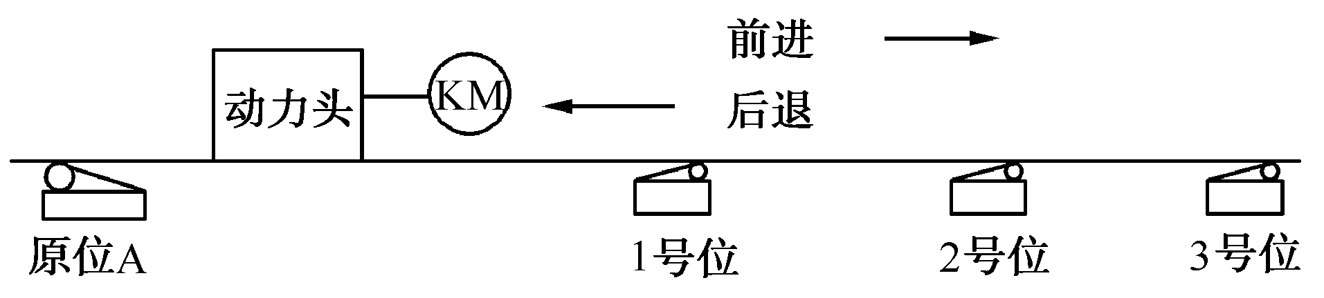
图9.1 动力头动作原理示意图

1．控制要求
（1）第一种工作方式。动力头首先由原位出发，运行到1号位后，立即后退返回原位，然后再由原位前进到2号位再后退返回，接着运行到3号位，再返回原位，一直运行下去。
（2）第二种工作方式。仍旧按照第一种工作方式的顺序运行，但是要求控制动力头到达某工位的次数不同。启动后由原位出发先到达1号位，连续执行3次后，返回原位；接着从原位出发，直接到达2号位，连续执行2次后，返回原位；再由原位出发直接到达3号位一次，返回原位。
（3）启动操作。当按下启动按钮时，动力头按照工作方式的选择，进入某一种工作的连续循环运行状态，一直运行到按下停止按钮。
（4）停止操作。当按下停止按钮时，动力头要运行到当前工作方式中的最后一步，才能停止工作并返回原位，等待下一次启动。
本设计题目可以采用FX系列PLC，也可以采用其他型号的PLC。设计内容可根据实际需要增设（如：要求同时采用步控指令或经验设计法完成程序设计）。

2．实训步骤
（1）I/O地址分配；
（2）设计程序流程图或功能图；
（3）设计控制程序梯形图；
（4）调试控制程序；
（5）连接外部负载或模拟电路进行控制功能的调试；
（6）优化程序；
（7）编写实训报告。

9.3.2 大、小球分检控制
图9.2所示为某生产线的大、小球分检自动装置示意图。试按照分检装置工作过程的顺序，设计控制程序。

1．工作过程顺序
（1）当分检装置处于起始位置时，原位指示点亮，此时上限位开关LS3和左限位开关LS1被压下闭合，极限开关SW断开。
（2）启动装置后，操作杆下行，一直可以下行到极限开关SW闭合；在下行的过程中，若碰到的是大球，则下限位开关LS2一直为断开状态，而极限开关SW为闭合状态；若碰到的是小球，则下限位开关LS2为闭合状态，极限开关SW为断开状态。
（3）接通控制吸盘的电磁阀线圈。
（4）假设吸盘吸起的是小球，则操作杆上行，碰到上限位开关LS3。
（5）操作杆右行，碰到右限位开关1 （LS4小球的右限位开关）。
（6）下行到下限位开关LS2闭合后，将小球释放到小球箱里，然后返回到原位。
（7）如果启动装置后，操作杆下行一直到SW闭合后，下限位开关LS2仍为断开状态，则吸盘吸起的是大球；操作杆上行后再右行，碰到右限位开关2（LS5大球的右限位开关）后，将大球释放到大球箱里，之后返回到原位，点亮原位指示，如此周而复始循环工作。
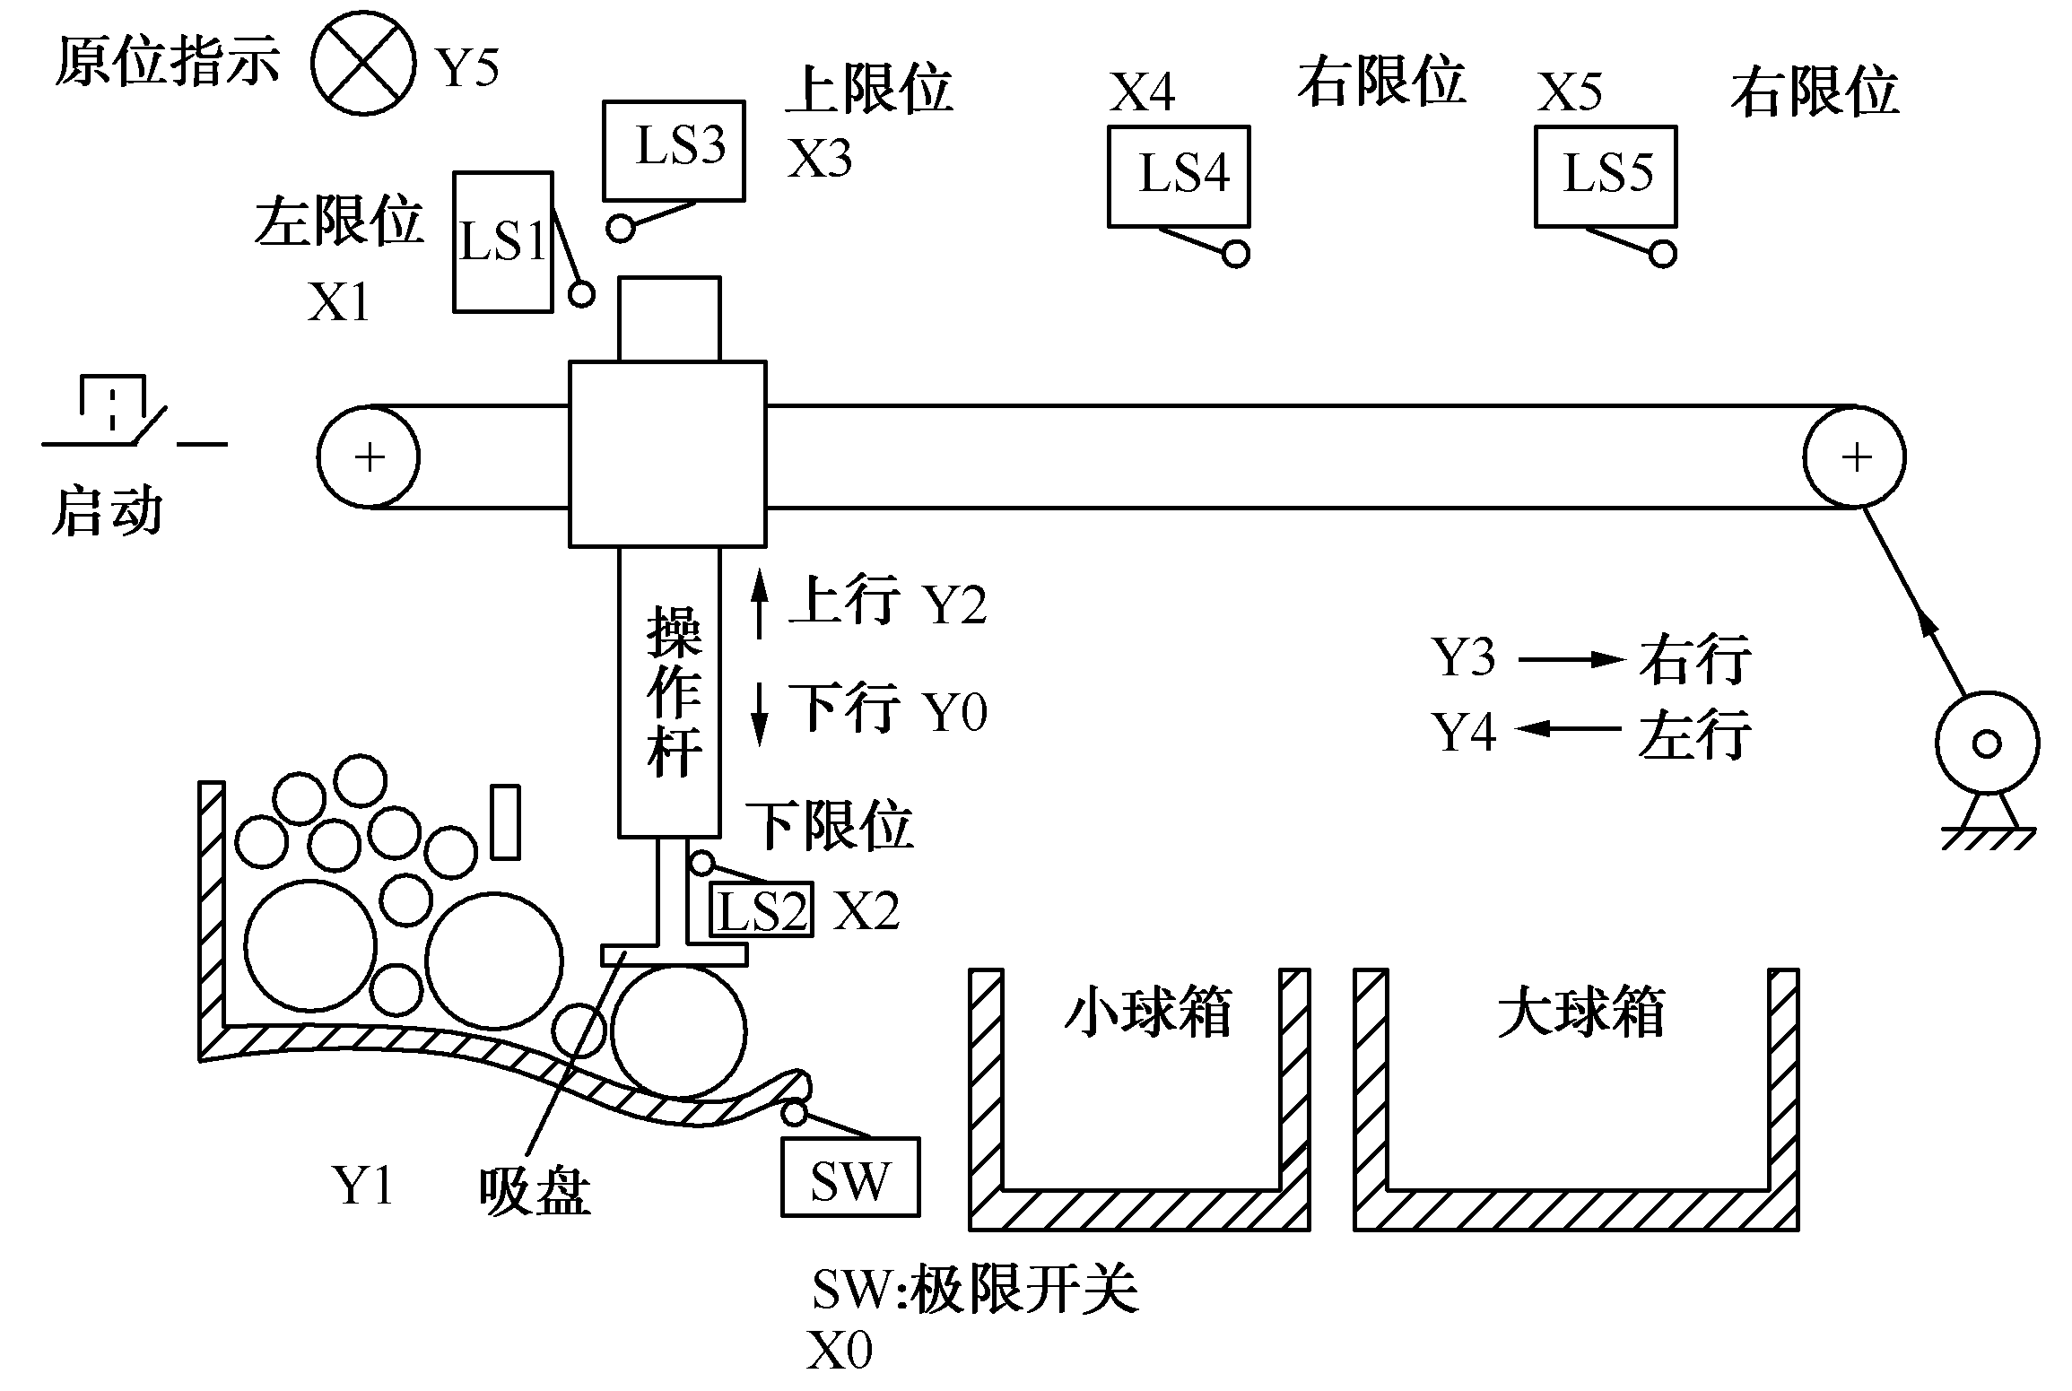
图9.2 大、小球自动分检装置示意图

2．I/O地址分配
本实训课题的I/O地址分配如表9.2所示。
表9.2 I/O地址分配
输入信号 |  | 输出信号
启动按钮 | X10 | 下行 | Y0
极限开关 | X0 | 吸盘 | Y1
左限位开关 | X1 | 上行 | Y2
下限位开关 | X2 | 右行 | Y3
上限位开关 | X3 | 左行 | Y4
右限位开关1 | X4 | 原位指示 | Y5
右限位开关2 | X5

本课程设计题目可以采用FX系列PLC，也可以采用其他型号的PLC。本设计内容可根据实际需要增设以下内容：
（1）要求同时采用步控指令或经验设计法完成程序设计。
（2）加入检测吸盘工作是否正常的硬件装置和软件程序。
（3）实现累计被检出的小球、大球的数量。
（4）用数码管显示被检出的小球、大球的数量。

3．实训步骤
（1）设计程序流程图或功能图；
（2）设计控制程序梯形图；
（3）调试控制程序；
（4）连接外部负载或模拟电路进行控制功能的调试；
（5）优化程序；
（6）编写实训报告。

9.3.3 皮带运输机控制
图9.3所示为原料皮带运输机传输系统示意图，图中由3个电动机KM1、KM2、KM3分别控制3个皮带传输机。要求设计实现下面控制要求的程序。
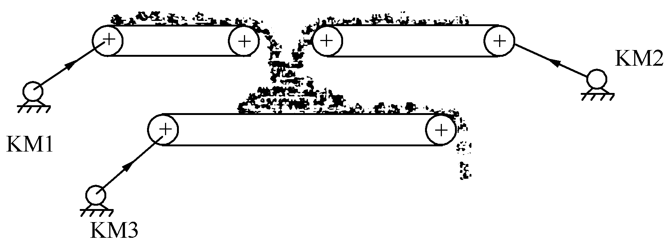
图9.3 皮带运输机传输系统

1．皮带传输机的3种控制方式
（1）第一种工作方式：KM1和KM3同时工作方式。启动后KM3首先运行，延时10s后，KM1再投入运行，停止时KM1首先停止运行，10s后KM3停止运行。
（2）第二种工作方式：KM1、KM2和KM3全部工作方式。启动时KM3首先运行，延时10s后，KM1、KM2再投入运行。
（3）第三种工作方式：KM1、KM2和KM3全部工作方式。启动时KM3首先运行，延时10s后，KM1投入运行，KM1运行5s，KM2再投入运行。KM1和KM3一直通电运行，KM2间隔5s工作（运行5s，停止5s），停止时KM3首先停止运行，延时10s后KM1、KM2再停止运行。

2．故障停车控制方式
在KM1和KM3同时工作方式下，若KM3出现故障，KM1和KM3立即停止运行，若KM1出现故障，KM1立即停止运行，KM3延时10s后停止工作。
在KM1、KM2和KM3同时工作方式下，若KM1或KM2出现故障，KM1、KM2立即停止工作，KM3延时10s后停止运行。若KM3出现故障，KM1、KM2、KM3立即同时停止工作。
本课程设计题目可以采用FX系列PLC，也可以采用其他型号的PLC完成任务。本设计
内容可根据实际需要进行增设（如：要求同时采用步控指令或经验设计法完成程序设计）。

3．实训步骤
（1）I/O地址分配；
（2）设计程序流程图或功能图；
（3）设计控制程序梯形图；
（4）调试控制程序；
（5）连接外部负载或模拟电路进行控制功能的调试；
（6）优化程序；
（7）编写实训报告。

9.3.4 双料斗皮带运输机控制

1．控制要求
图9.4所示为双料斗皮带运输机传输系统示意图。图中由3个电动机KM3、KM4、KM5分别控制3个皮带传输机，由开关KM1和KM2分别控制料斗的底门。要求设计满足下述控制要求的PLC程序。
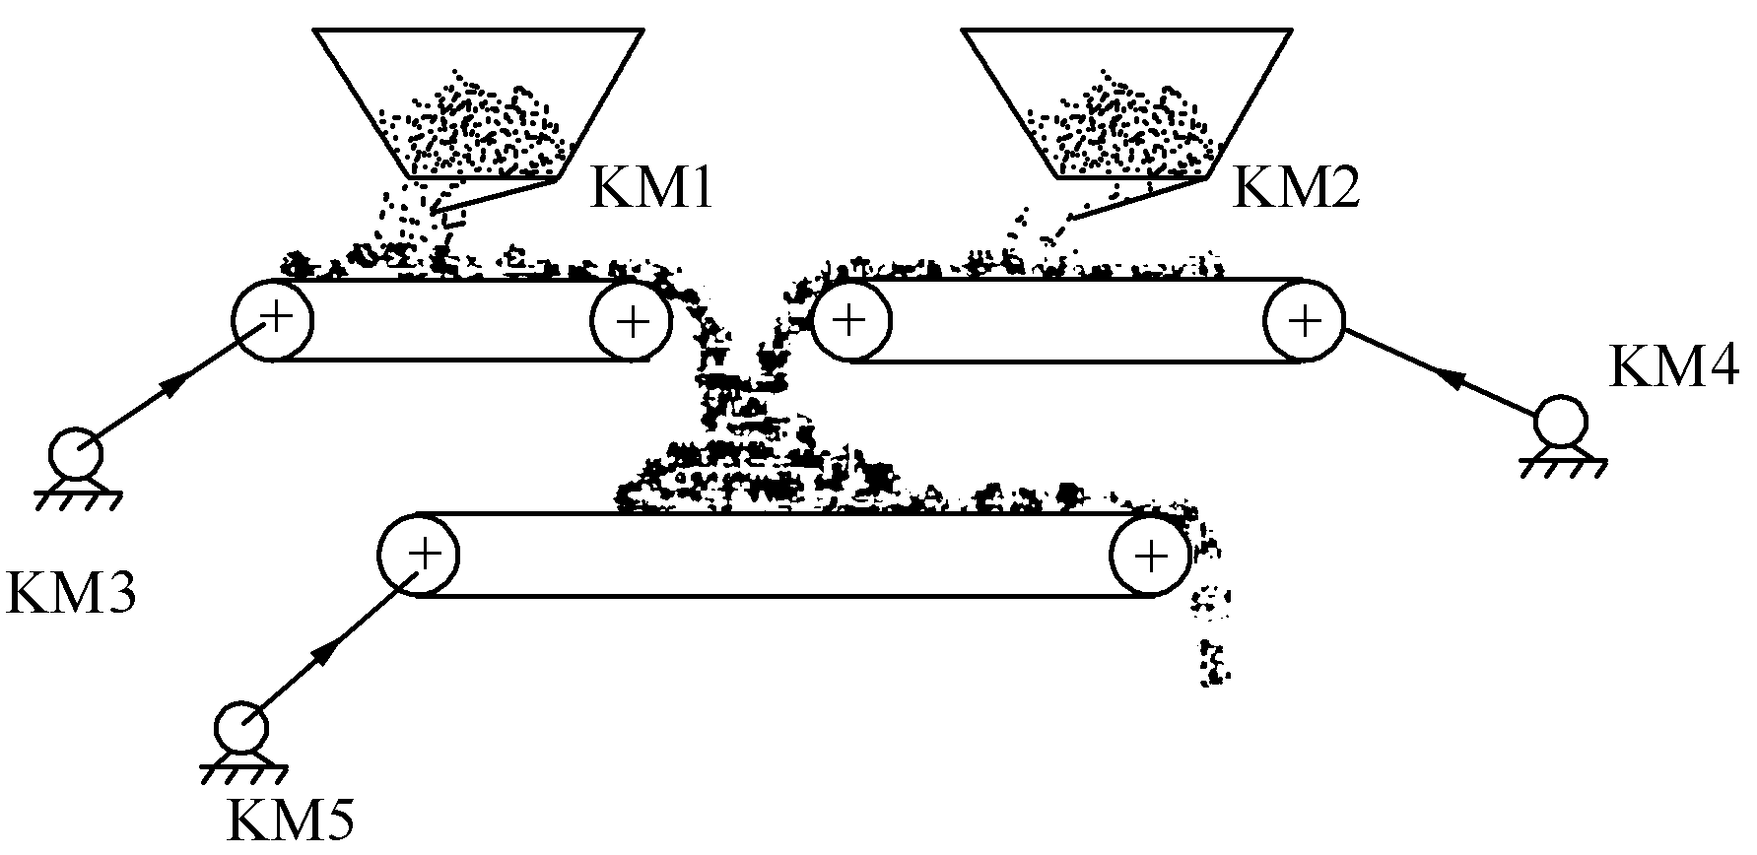
图9.4 双料斗皮带传输机传输系统
（1）工作方式。根据配料比例的要求，KM2间断工作。启动后，KM2打开5s，关闭5s，间断工作。KM1、KM3、KM4、KM5为不间断运行。通过外部开关可以选择设置KM2的间断工作时间分别为5s、10s、15s。
（2）启动操作方式。该设备遵循下面的顺序启动：KM5首先工作，延时5s后，KM3和KM4投入工作；再延时5s后，KM1和KM2开始工作。
（3）停止操作方式。该设备遵循下面的顺序停止：首先KM1和KM2停止工作，延时5s后，KM3和KM4停止工作，再延时5s后，KM5停止工作。
（4）故障停车方式。
① 若KM1或KM2出现故障，KM1、KM2立即关闭，延时5s后，KM3、KM4停止运行，再延时5s后，KM5停止运行。
② 若KM3或KM4出现故障，KM1、KM2和KM3、KM4立即停止工作，KM5延时5s后停止工作。
③ 若KM5出现故障，KM1、KM2、KM3、KM4、KM5立即停止工作。
本课题可采用FX系列PLC，也可以采用其他型号的PLC。本课题的设计内容可根据实际需要进行增设（如：要求同时采用步控指令或经验设计法完成程序设计）。

2．实训步骤
（1）I/O地址分配；
（2）设计程序流程图或功能图；
（3）设计控制程序梯形图；
（4）调试控制程序；
（5）连接外部负载或模拟电路进行控制功能的调试；
（6）优化程序；
（7）编写实训报告。

9.3.5 药片自动装瓶机控制

1．控制要求
图9.5所示为药片自动装瓶机原理示意图，图中Y10为漏斗的控制开关；X0为光电传感器，用于检测进入瓶内的药片；Y11为驱动传送带的电机。选择按钮X1、X2和X3用于设定药片装瓶的数量，假设X1闭合药片数选择为20，X2、X3分别表示为30、50片。要求设计满足下述要求的PLC控制程序。
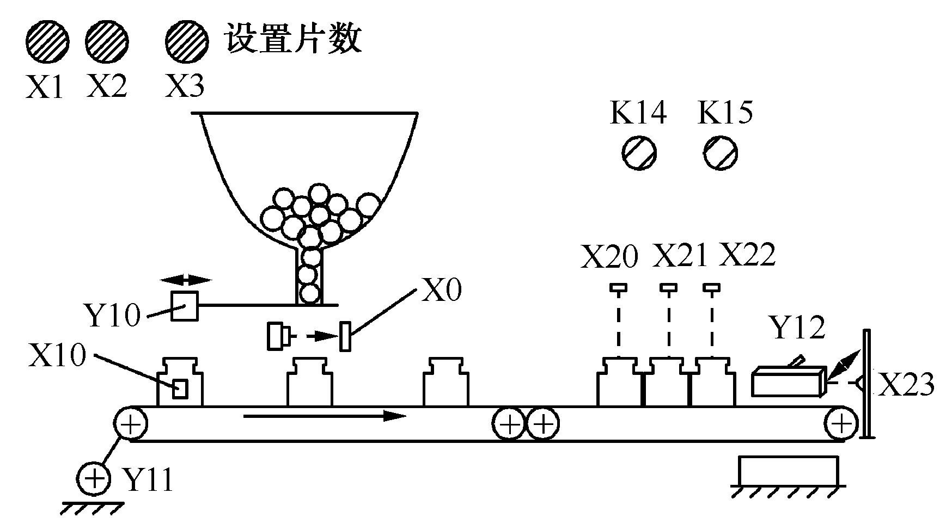
图9.5 药片自动装瓶机示意图
（1）工作方式一。
① 启动后传输带运行，5s后药瓶到达装药片的位置，传输带停止，漏斗控制开关Y10打开，开始装瓶，同时光电开关X0检测进入瓶内的药片，当药片装够数量后，立即关闭Y10并启动Y11传输带运行，5s后传输带再次停止，又开始装药片，……，如此循环工作下去。
② 通过手动操作“设置药片装瓶的片数”按钮开关，设置需要装入瓶内的片数。
③ 在装药的过程中，若按下系统停止开关时，系统要在当前药瓶装满后，才能停止工作。
（2）工作方式二。在上面工作方式一的基础上，设置光电传感器X20、X21、X22、X23，用于检测药瓶数及包装箱数，X14、X15为每箱的药瓶数设置按钮。增加的控制要求如下：
① 设置检测药瓶状态的光电元件X10，用于实现系统在工作时，首先检测左边第一个瓶子的状态，当出现问题（瓶子倒了或未到位）时，在前一个瓶子装药完毕后立即停车。
② 实现手动设置药瓶包装数，可以选择设置3瓶或5瓶包装在一起。按手动设定的包装数，完成包装工作后，推板Y12动作，进行装箱。
③ 装完5箱后，点亮指示灯，并返回初始状态。
本课程设计题目可采用FX系列PLC，也可以采用其他型号的PLC。设计任务可根据实际需要增设以下内容：
（1）要求同时采用步控指令或经验设计法完成程序设计；
（2）具有记录、显示日产量（装药的瓶数或药瓶包装箱数）的功能；
（3）具有当日产量达到规定的数值时，显示工作完成的功能；
（4）采用数字显示器件显示日产量。

2．实训步骤
（1）I/O地址分配；
（2）设计程序流程图或功能图；
（3）设计控制程序梯形图；
（4）调试控制程序；
（5）连接外部负载或模拟电路进行控制功能的调试，用PLC的输出端实现数字显示；
（6）优化程序；
（7）编写实训报告。

9.3.6 水箱液位控制

1．水箱液位控制要求
图9.6为水箱液位控制原理示意图，图中控制对象为3个水箱。水箱内侧分别设置有液位传感器X1、X3、X5，用于检测水箱中水位的“满”；液位传感器X2、X4、X6用于检测水箱水位的“空”；设置3个按钮X11、X12、X13操纵水箱进、放水的工作方式。在水箱的水位为“空”时系统可以自动进水，水位为“满”时系统可以自动放水。Y1、Y2、Y3为进水阀，Y4、Y5、Y6为出水阀。要求设计满足下述要求的PLC控制程序。
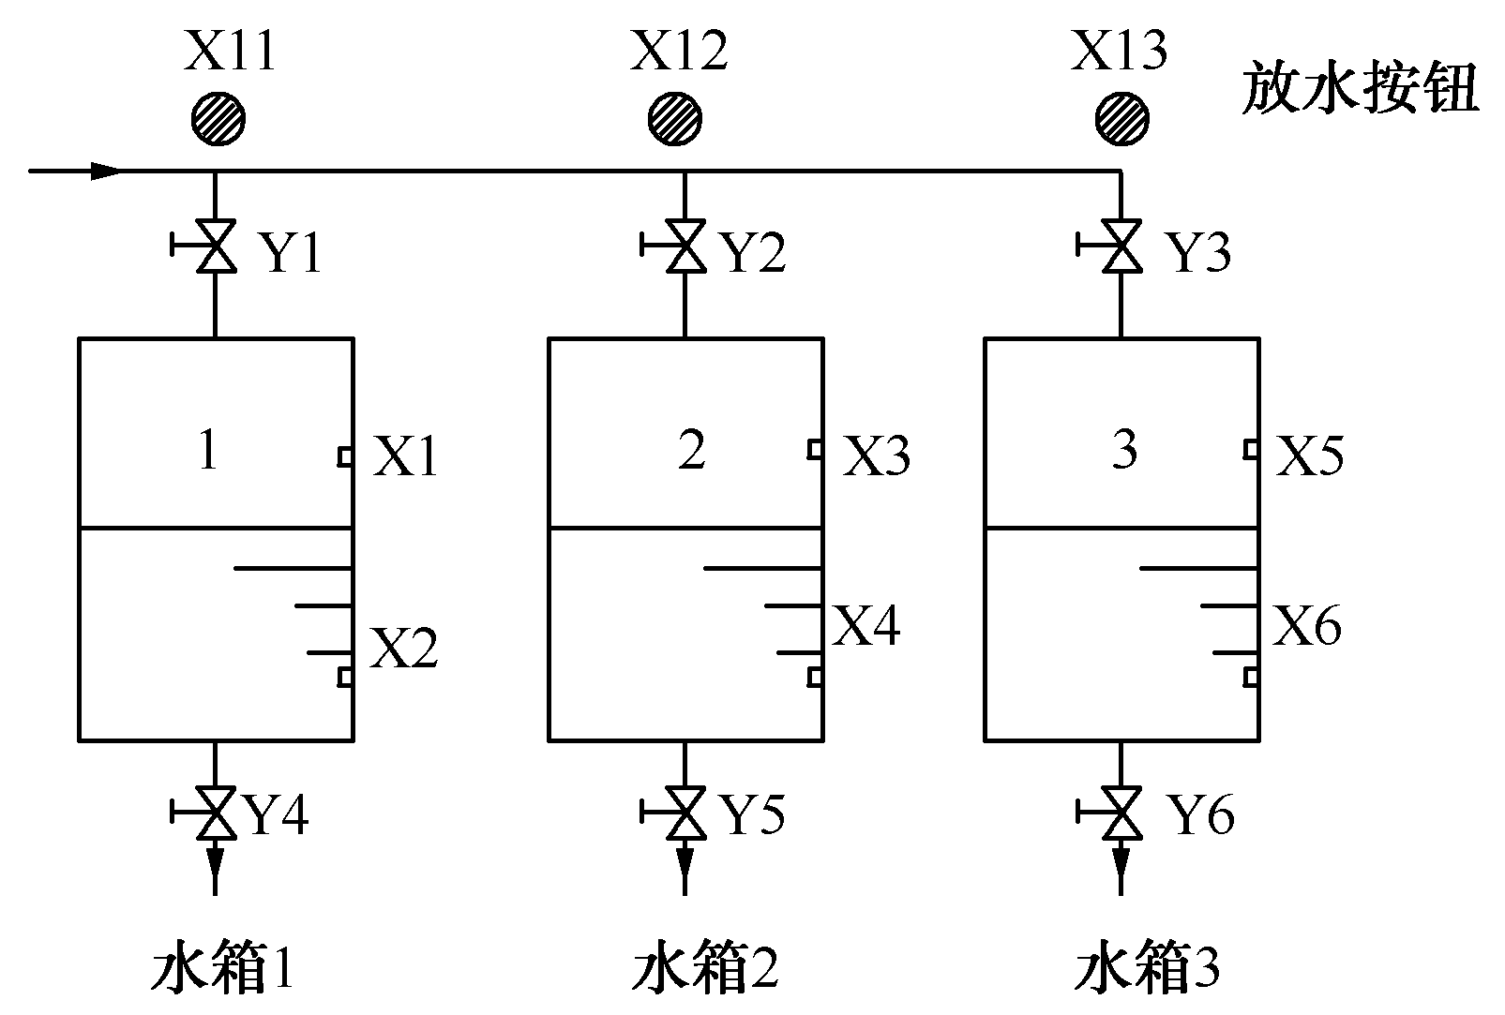
图9.6 水箱液位工艺流程图
（1）工作方式一。操作按钮X11，系统启动后，自动执行水箱1进水→水箱2进水→水箱3进水的顺序，接着进行水箱1放水→水箱2放水→水箱3放水的过程，自动循环工作3次后停止运行。
（2）工作方式二。操作按钮X12，自动执行3个水箱同时进水，全部装满后同时放水。
（3）工作方式三。操作按钮X13，自动执行水箱1进水、放水n1次→水箱2进水、放水n2次→水箱3进水、放水n3次的顺序，循环工作3次自动停止运行。n1、n2、n3可以设定。建议采用数据传送指令将n1、n2、n3送入数据寄存器，并将其作为计数器的计数常数设定值。
本设计题目可采用FX系列PLC，也可以采用其他型号的PLC。设计内容可根据实际需要增设以下内容：
（1）要求同时采用步控指令或经验设计法完成程序设计。
（2）设置操作顺序按钮X11、X12、X13，实现随机选择进、放水的顺序。若操作按钮的顺序为1→3→2，则按照1→3→2的顺序进水，再按照2→3→1的顺序放水；若操作按钮的顺序为3→2→1，则按照3→2→1的顺序进水，再按照1→2→3的顺序放水。其他随机选择的顺序也是按同样的方式执行。

2．实训步骤
（1）I/O地址分配；
（2）设计程序流程图或功能图；
（3）设计控制程序梯形图；
（4）调试控制程序；
（5）连接外部负载或模拟电路进行控制功能的调试；
（6）优化程序；
（7）编写实训报告。

9.4 交通自动控制课题

9.4.1 自动门控制
在自动门的上方设置有检测元件光电传感器，当有人接近门时，光电传感器输出信号控制开门，接着自动关门。开、关门的动作分为高速和低速两种，不论是开门或关门都是首先高速动作，当低速开门和低速关门限位开关闭合后转为低速动作。

1．控制要求
（1）当有人接近门时，光电传感器输出信号使自动门首先高速开门。
（2）当低速开门限位开关为ON时，自动门转为低速开门。
（3）延时2s后，高速关门。
（4）当低速关门限位开关为ON时，转为低速关门。
（5）在关门期间，如果光电传感器有输出信号，则立即停止关门动作，且延时0.5s后转为高速开门、低速关门的控制顺序。
（6）当自动门在开门和关门时，相应的开门、关门的极限开关为ON后，立即停止开门和关门动作。
（7）自动门装置设置有开门手动按钮，当其闭合时，自动门立即高速打开并保持开门状态，直到按钮复位后，门立即高速关闭。
（8）开门手动按钮为ON时，相应的指示灯点亮。
本设计题目可采用FX系列PLC，也可以采用其他型号的PLC。设计内容可根据实际需要增设（如：要求同时采用步控指令或经验设计法完成程序设计）。

2．实训步骤
（1）I/O地址分配；
（2）设计程序流程图或功能图；
（3）设计控制程序梯形图；
（4）调试控制程序；
（5）连接外部负载或模拟电路进行控制功能的调试；
（6）优化程序；
（7）编写实训报告。

9.4.2 双门通道的自动控制
图9.7所示为双门通道自动控制开关门的原理示意图，该通道的两个出口（甲、乙）设立了两个电动门：门1（B1）和门2（B2）。在两个门的外面设有开门的按钮X1、X2，在两个门的内侧设有光电传感器X11和X12，以及开门的按钮X3和X4，可以自动完成门1和门2的打开。门1和门2不能同时打开。设计满足下述要求的PLC控制程序。
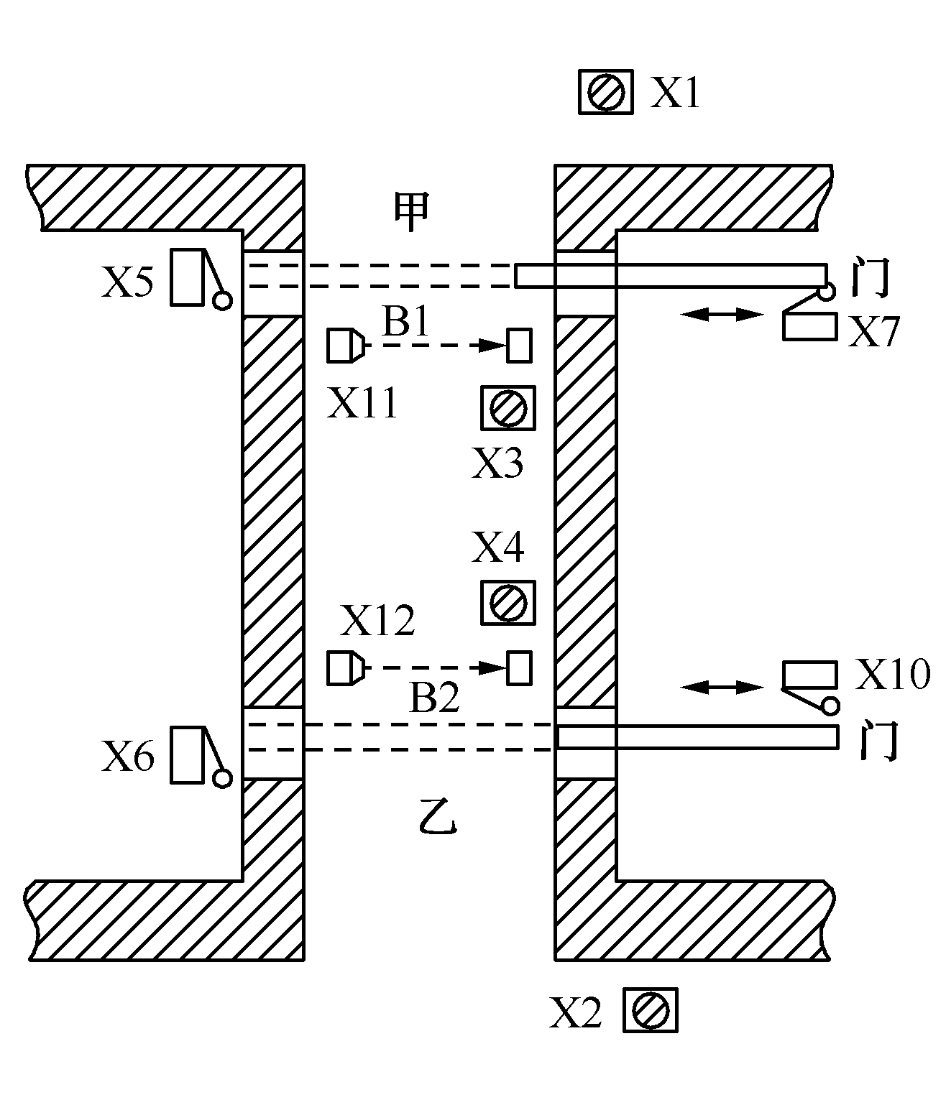
图9.7 双门通道自动控制示意图

1．控制要求
（1）若有人在甲处按下开门按钮X1，则门B1自动打开，3s后关闭，再自动打开门B2。
（2）若有人在乙处按下开门按钮X2，则门B2自动打开，3s后关闭，再自动打开门B1。
（3）在通道内的人通过操作X3和X4可立即进入门B1和B2的开门程序。
（4）每道门都安装了限位开关（X5、X6、X7、X10），用于确定门关闭和打开是否到位。
（5）在通道外的开门按钮X1、X2有相对应的指示灯LED，当按下开门按钮后，指示灯LED亮，门开好后LED指示灯熄灭。
（6）当光电传感器检测到门B1、B2的内侧有人时，则自动进入开门程序。

2．参考内容
图9.8所示为双门通道自动控制程序的功能图，其输入/输出地址分配如表9.3所示。

表9.3 输入/输出地址分配表
输入 |  | 输出
地址 | 作 用 | 地 址 | 作 用
X1 | B1门外按钮 | Y1 | 打开B1门
X3 | B1门内按钮 | Y2 | 关闭B1门
X5 | B1门关门到位 | Y3 | 打开B2门
X7 | B1门开门到位 | Y4 | 关闭B2门
X11 | B1门内的光电传感器 | Y5 | 按钮X1的指示灯
X2 | B2门外按钮 | Y6 | 按钮X2的指示灯
X4 | B2门内按钮
X6 | B2关门到位
X10 | B2开门到位
X12 | B2门内的光电传感器
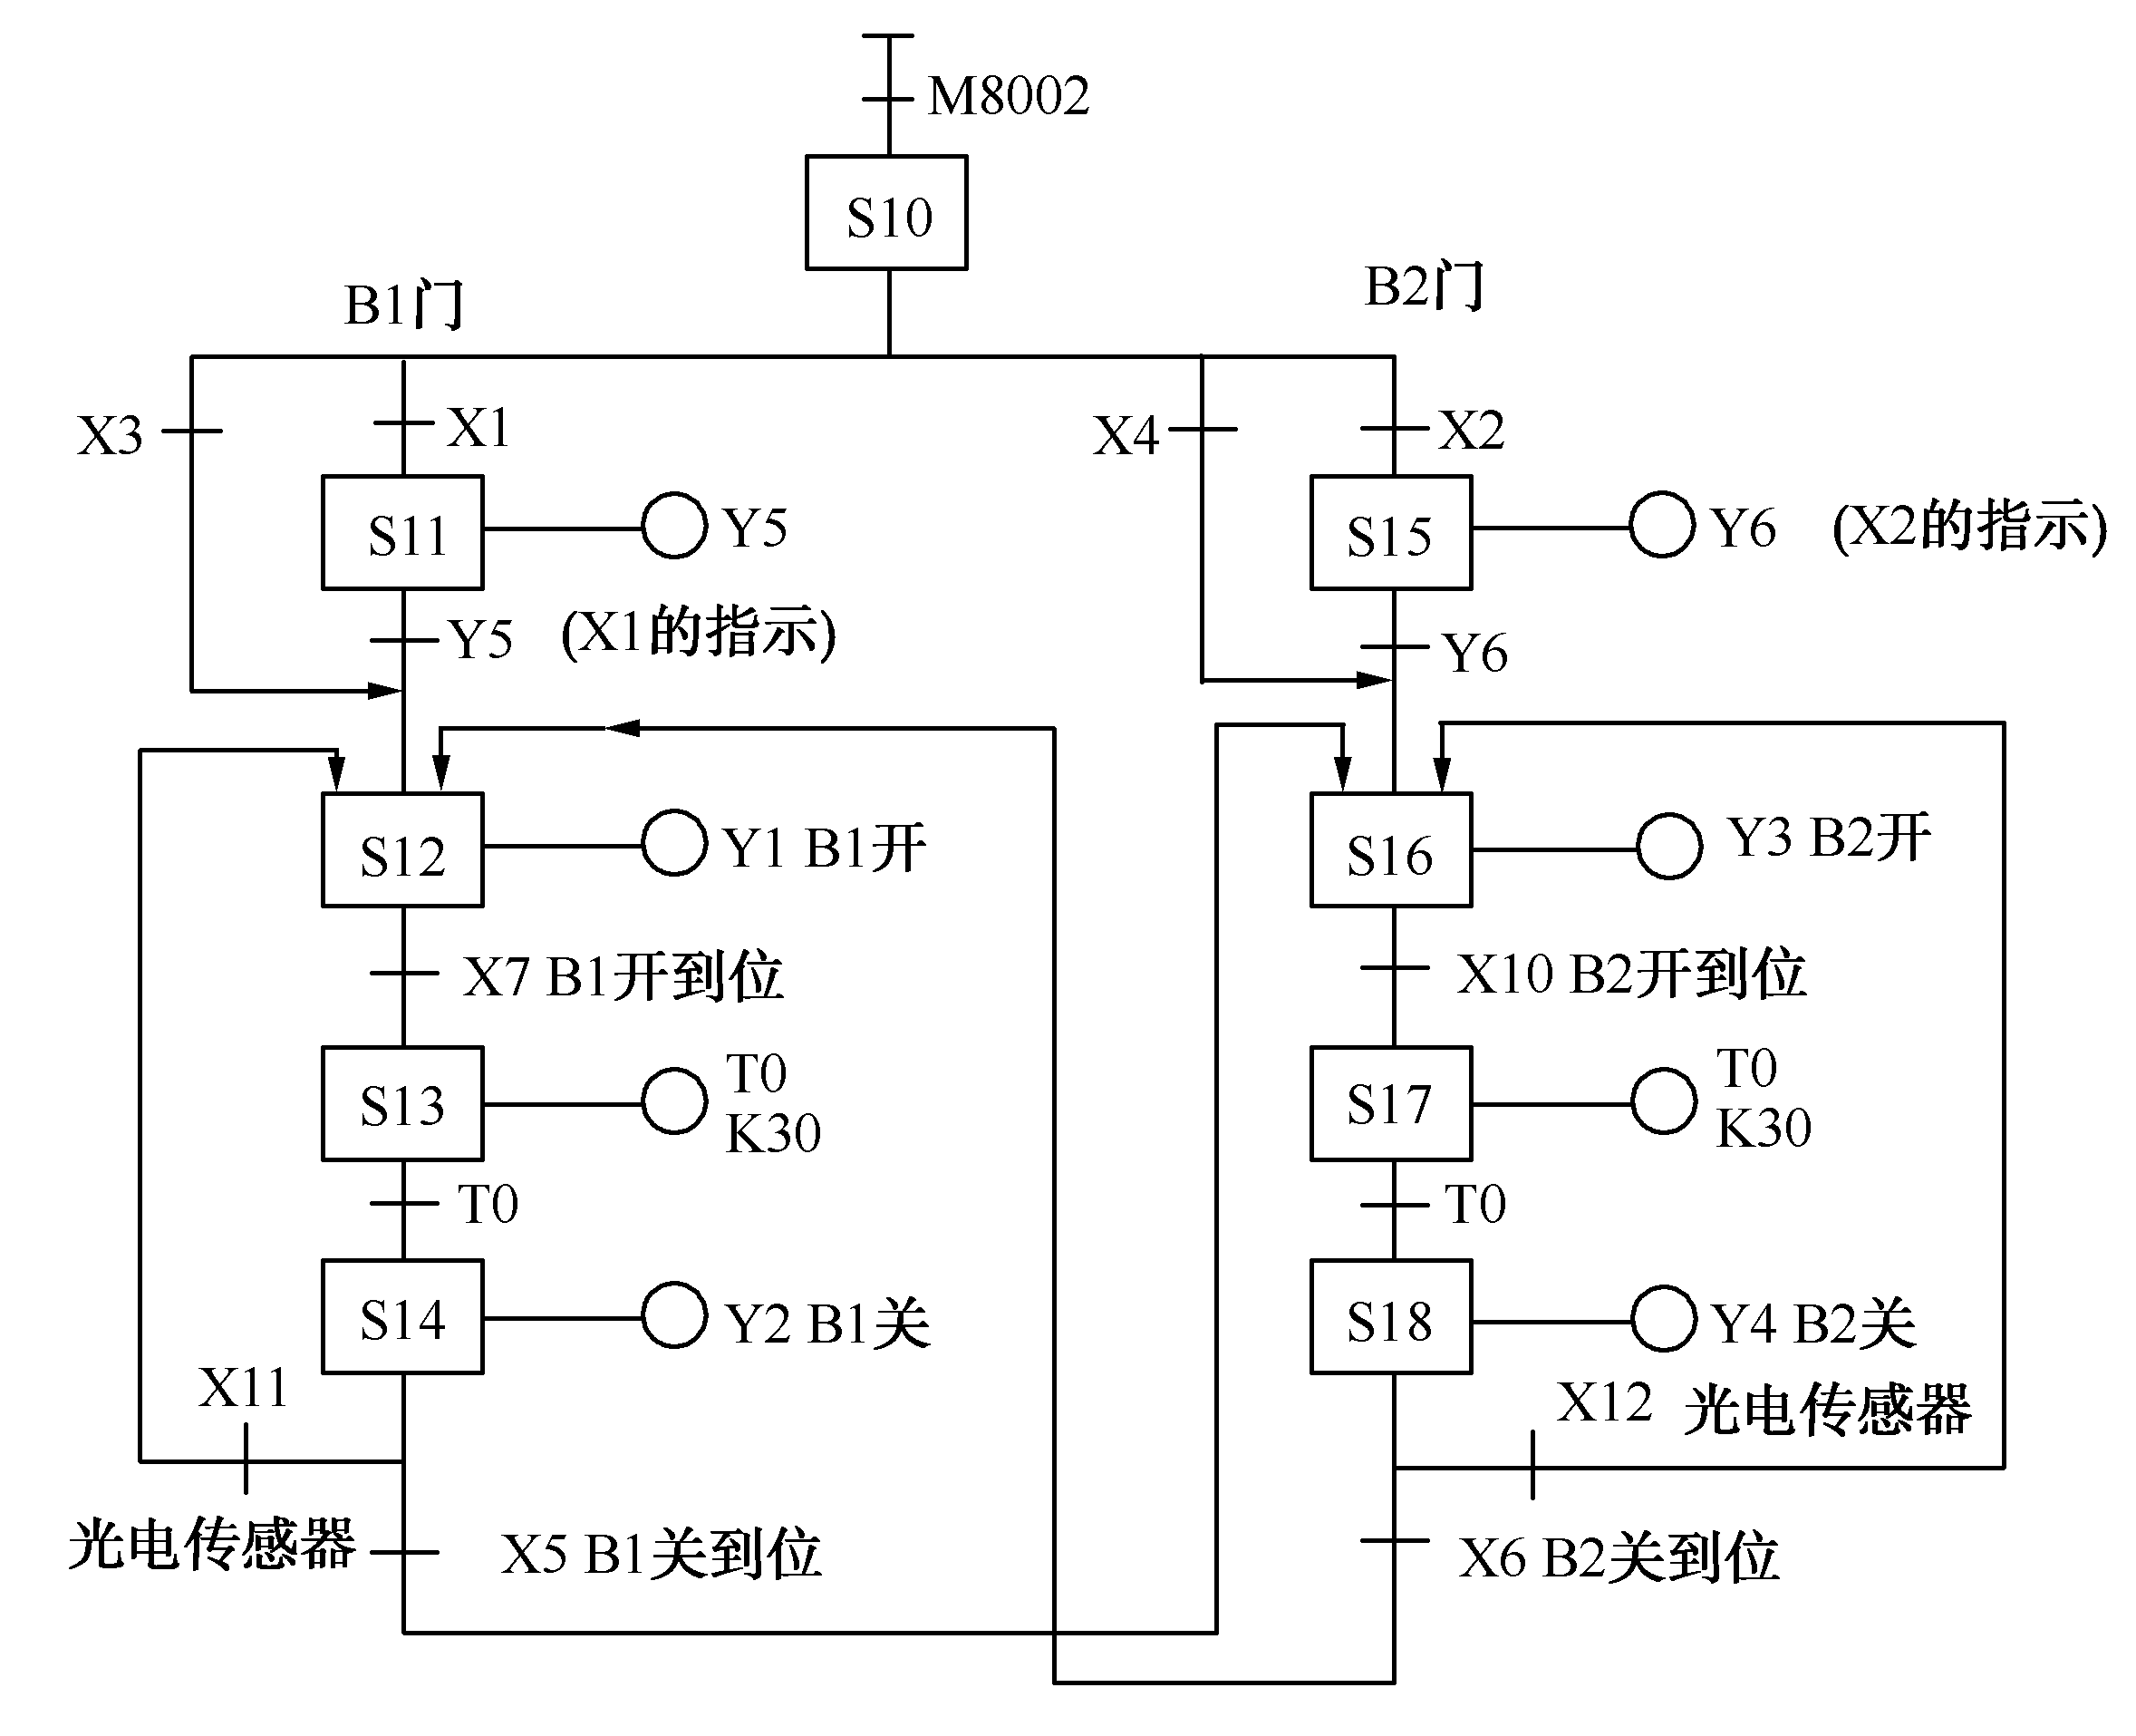
图9.8 双门通道自动控制程序功能图
本设计题目可采用FX系列PLC，也可以采用其他型号的PLC。设计内容可根据实际需要进行删减或增设（如：要求同时采用步控指令或经验设计法完成程序设计）。

3．实训步骤
（1）设计程序流程图或功能图；
（2）设计控制程序梯形图；
（3）调试控制程序；
（4）连接外部负载或模拟电路进行控制功能的调试；
（5）优化程序；
（6）编写实训报告。

9.4.3 交通灯自动控制

1．交通灯自动控制要求
图9.9所示为交通灯自动控制示意图和时序图，这是一个十字路口交通指挥灯的管理系统。具体的控制要求为：设置一个工作启动开关K0，当其闭合时信号灯系统按照图中所示的时序循环运行，当K0断开时信号灯全部熄灭。
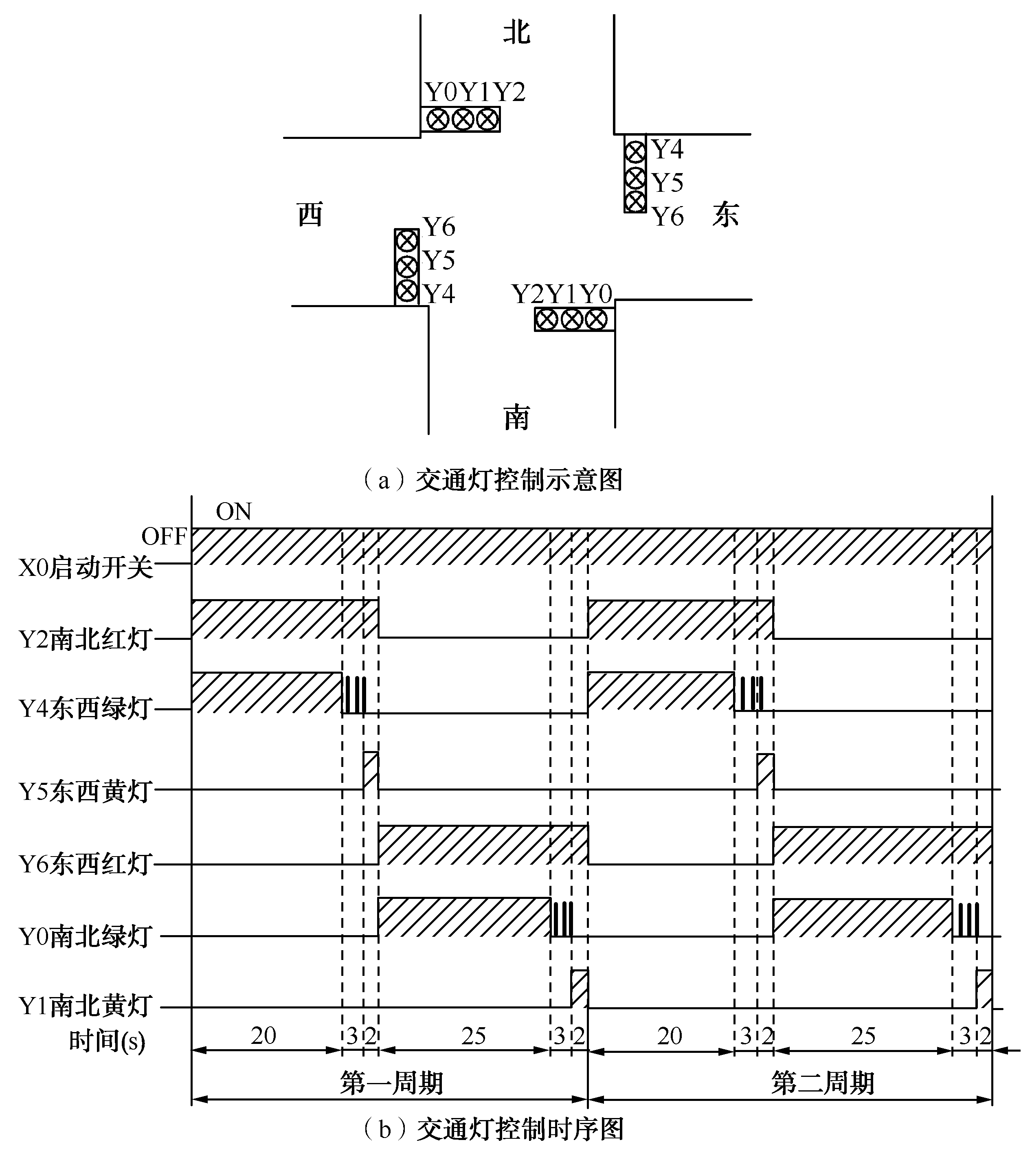
图9.9 交通灯自动控制示意图和时序图
本课程设计题目可采用FX系列PLC，也可以采用其他型号的PLC。本课题的设计内容可根据实际需要进行增设（如采用经验法和功能图法设计程序）。

2．实训步骤
（1）设计程序流程图或功能图；
（2）设计控制程序梯形图；
（3）调试控制程序；
（4）连接外部负载或模拟电路进行控制功能的调试；
（5）优化程序；
（6）编写实训报告。

9.4.4 隧道内汽车双向行驶控制
某地下隧道仅能通过一辆汽车，隧道的南道口简称为A口，北道口简称为B口。车辆的行驶速度严格规定为每小时25～39km，全程时间为45～56s，设计时留有约12s的裕量。图9.10所示为该隧道各信号灯的工作时序图。
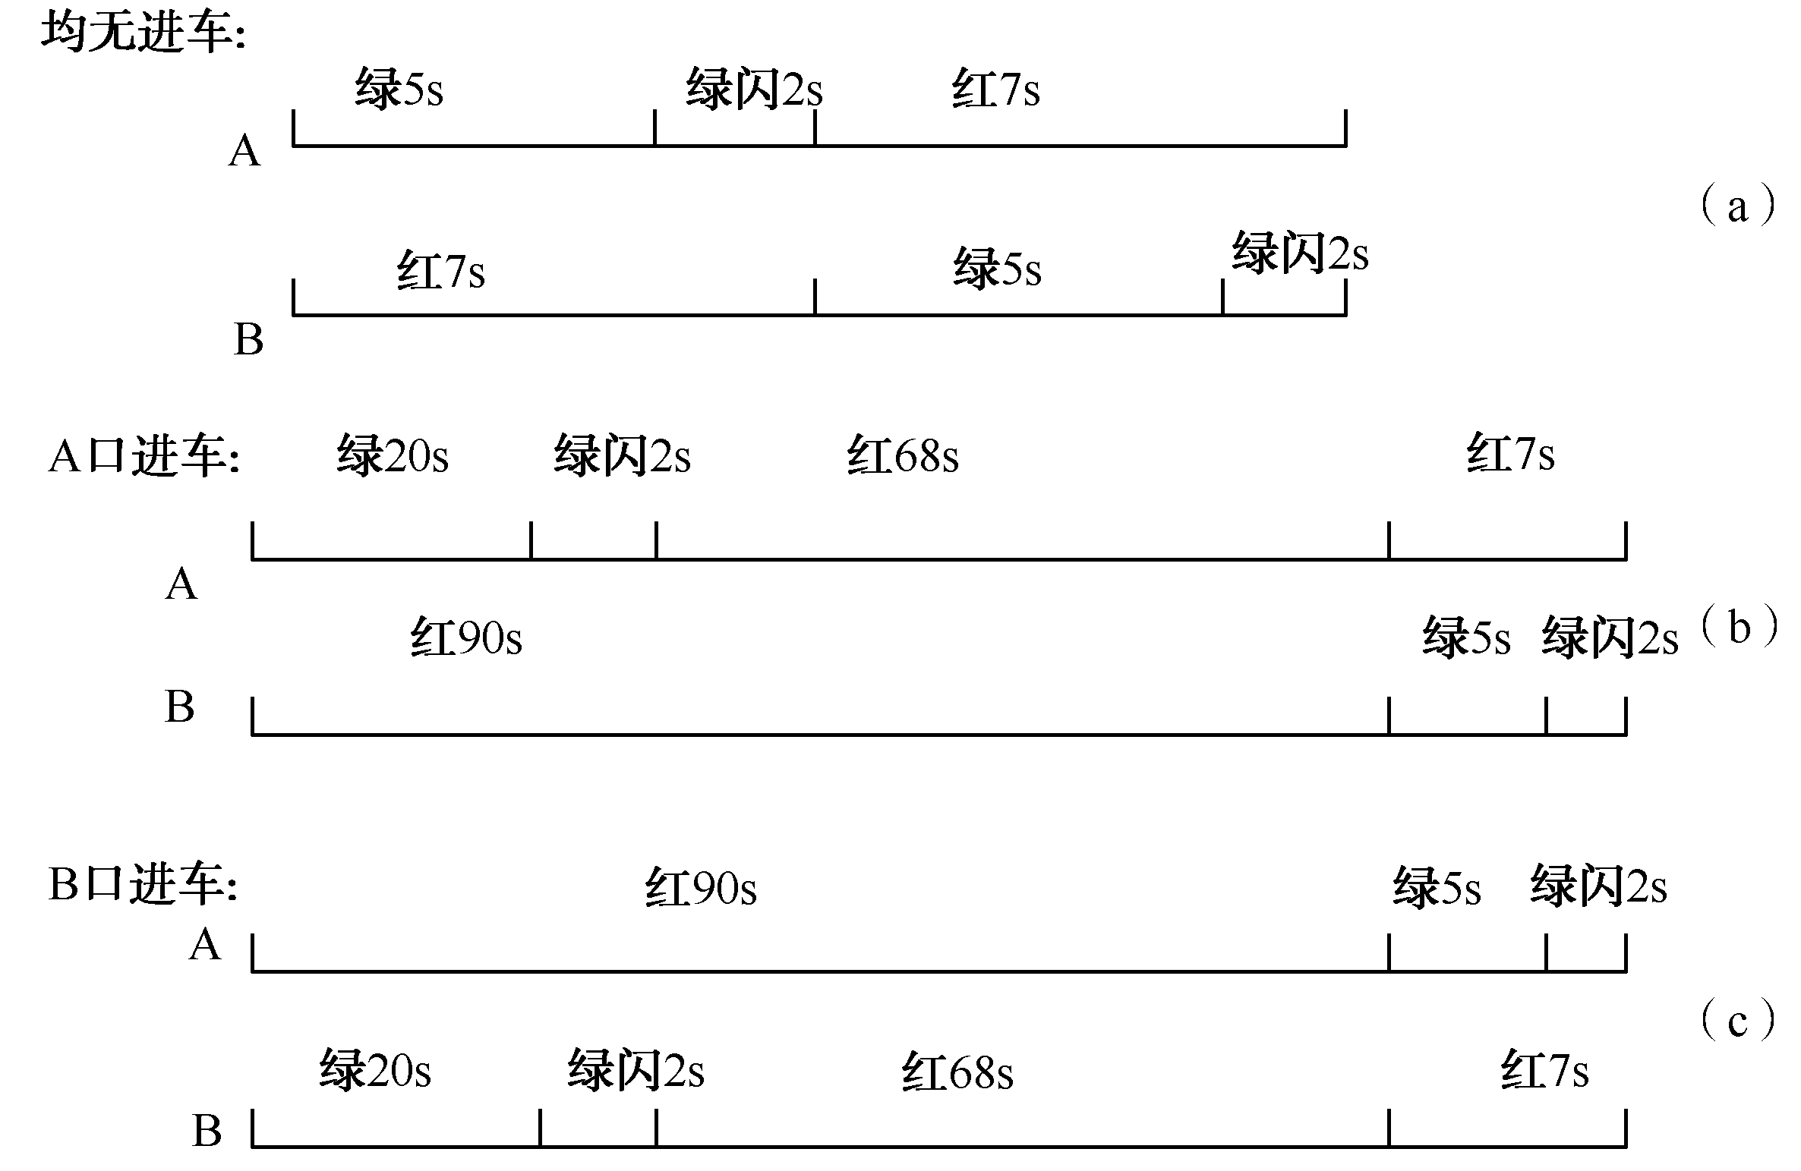
图 9.10 各信号灯的工作时序图

1．控制要求
（1）无人值班指挥，能控制自动错开双向行车的时序。
（2）系统上电后，自动进入初始状态，A口红灯（Y1）和B口红灯（Y3）同时点亮，5s后熄灭。
（3）启动后，当两道口均无进车时，按图9.10（a）所示的时序图执行红绿灯控制；当A口有进车时，按图9.10（b）所示的时序图执行红绿灯控制；当B口有进车时，按图9.10（c）所示的时序图执行红绿灯控制。
（4）如此周而复始，一直循环运行下去。

2．参考内容
图9.11所示为隧道汽车双向行驶程序流程图。设计程序时，按图9.10（a）、（b）、（c）所示时序图的内容编写子程序，再采用主控指令及跳转指令实现3部分子程序的选择执行。I/O地址分配如表9.4所示。
表9.4 I/O地址分配表
输入 |  | 输出
A口进车 | X11 | A口绿灯 | Y0
B口进车 | X12 | A口红灯 | Y1
启 动 | X10 | B口绿灯 | Y2
 |  | B口红灯 | Y3
本设计题目可采用FX系列PLC，也可以采用其他型号的PLC。设计内容可根据实际需要进行删减或增设。
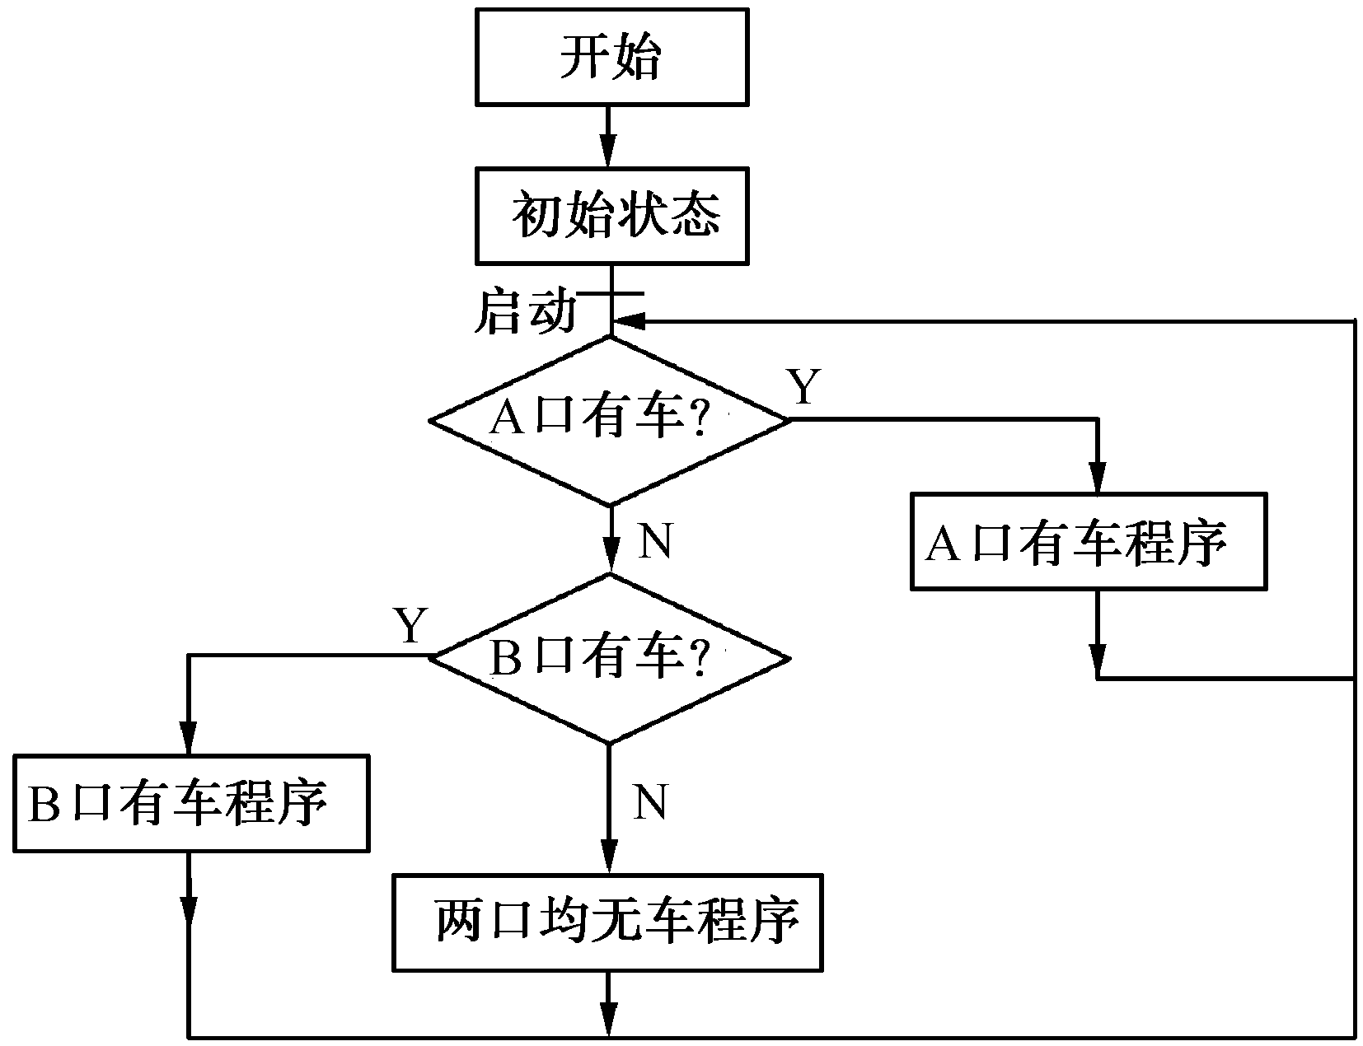
图9.11 隧道汽车双向行驶程序功能图

3．实训步骤
（1）设计程序流程图或功能图；
（2）设计控制程序梯形图；
（3）调试控制程序；
（4）连接外部负载或模拟电路进行控制功能的调试；
（5）优化程序；
（6）编写实训报告。

9.5 模拟量数据处理课题
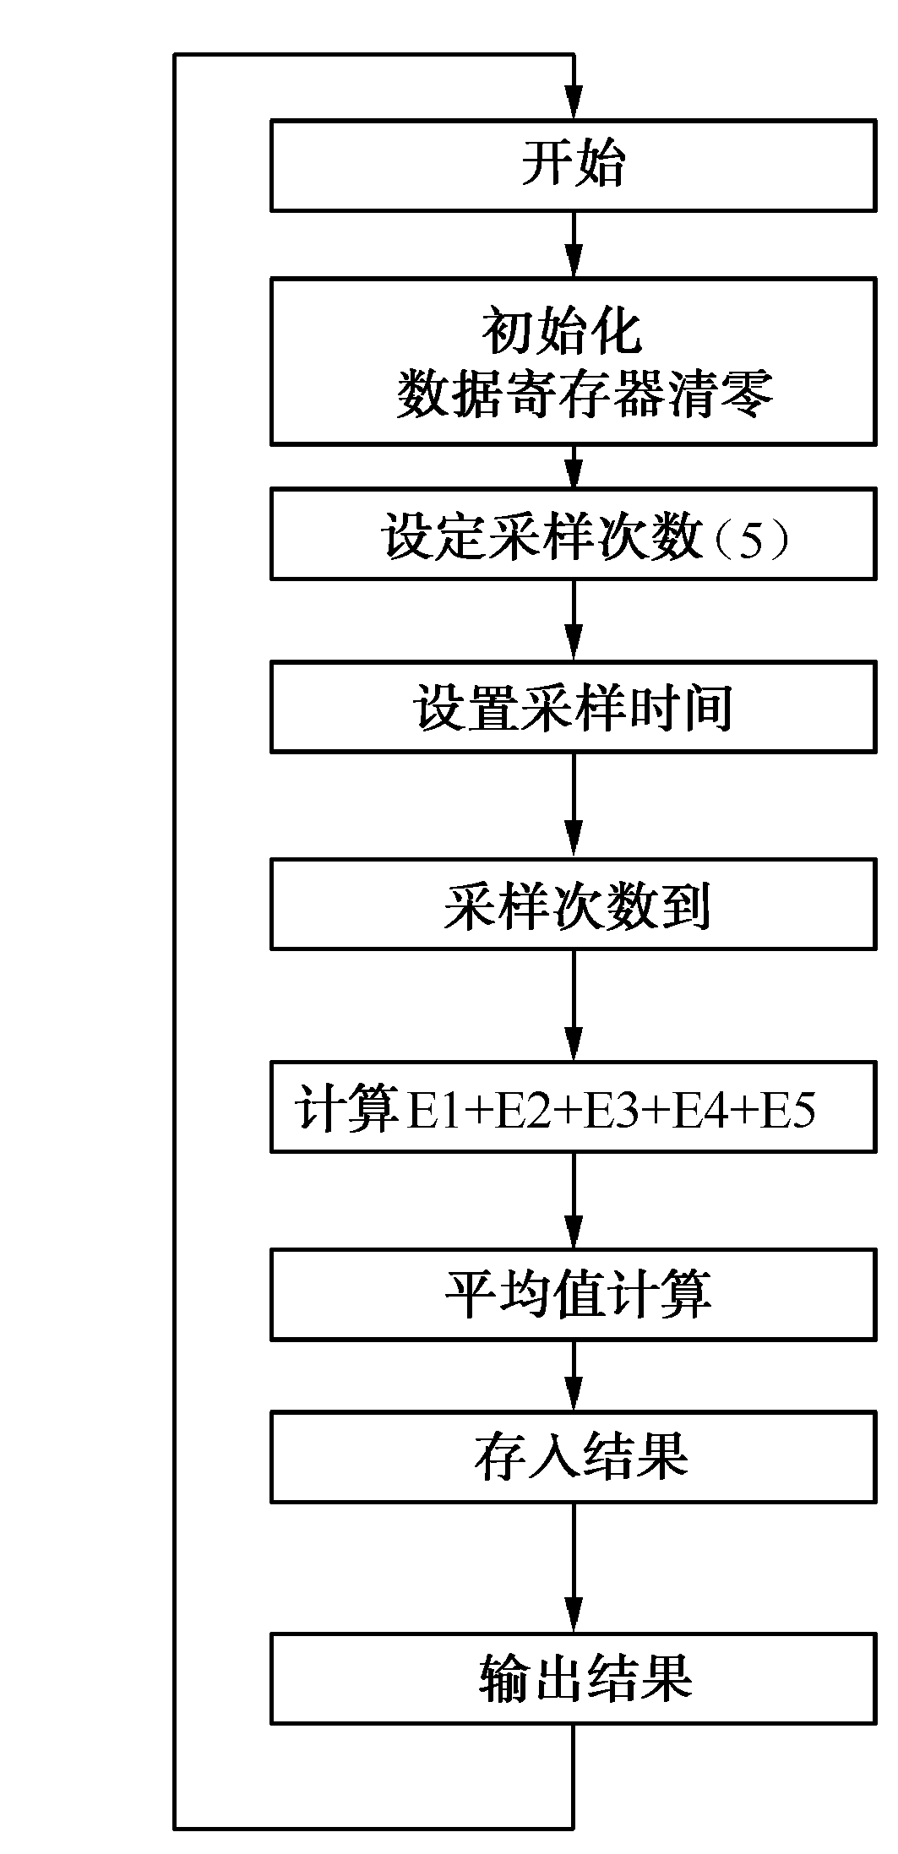
图9.12 算术平均值滤波法

9.5.1 模拟输入信号的软件滤波

1．算术平均值滤波法程序设计
在模拟量接口单元中一般配置了求平均值的功能，但有些接口单元的采样时间较短（一般为几个毫秒），因此对于一些采样时间较长的场合，仍需要编程求平均值。图9.12所示为5次采样的算术平均值滤波程序流程图。
本课程设计题目可采用FX系列PLC，也可以采用其他型号的PLC完成任务。
实训步骤如下：
（1）I/O地址分配；
（2）设计程序流程图或功能图；
（3）设计控制程序梯形图；
（4）调试控制程序；
（5）连接外部负载或模拟电路进行控制功能的调试；
（6）优化程序；
（7）编写实训报告。

2．限幅滤波法程序设计
由于被测对象的惯性使实际采样值的变化速率有限，同时采样电路的误差和电磁干扰都会造成采样值的起伏，且起伏频率较高，因此需要通过数字滤波消除。对很多实际过程来说，相邻两次采样值之差ΔY是不可能超过某一定值的，因为任何物理量变化都需要一定的时间，因此当ΔY大于某一定值时，可以判断该测量值肯定是由于某种原因引起的干扰，应将其去掉，用上一次的采样值来代替本次采样值，即Y（i）＝Y（i-1）。图9.13所示为采用限幅滤波法的程序流程图。
限幅滤波法的原理可用下面的公式表示：
当︱Y（i）-Y（i-1）︳≤ΔY_{max}时，Y（i）＝Y（i）
当︱Y（i）-Y（i-1）︳＞ΔY_{max}，Y（i）＝Y（i-1）
式中，Y（i）为i次采样值；Y（i-1）为第i-1次采样值；ΔY_{max}为相邻两次采样可能出现的最大偏差，ΔY_{max}的值与采样周期T和实际过程有关，可以根据经验或试验来确定。
为了便于编程，将上式表示为以下形式：
当Y（i）- ΔY_{max}≤Y（i-1）≤Y（i）+ ΔY_{max}时，Y（i）＝Y（i），否则Y（i）＝Y（i-1）。
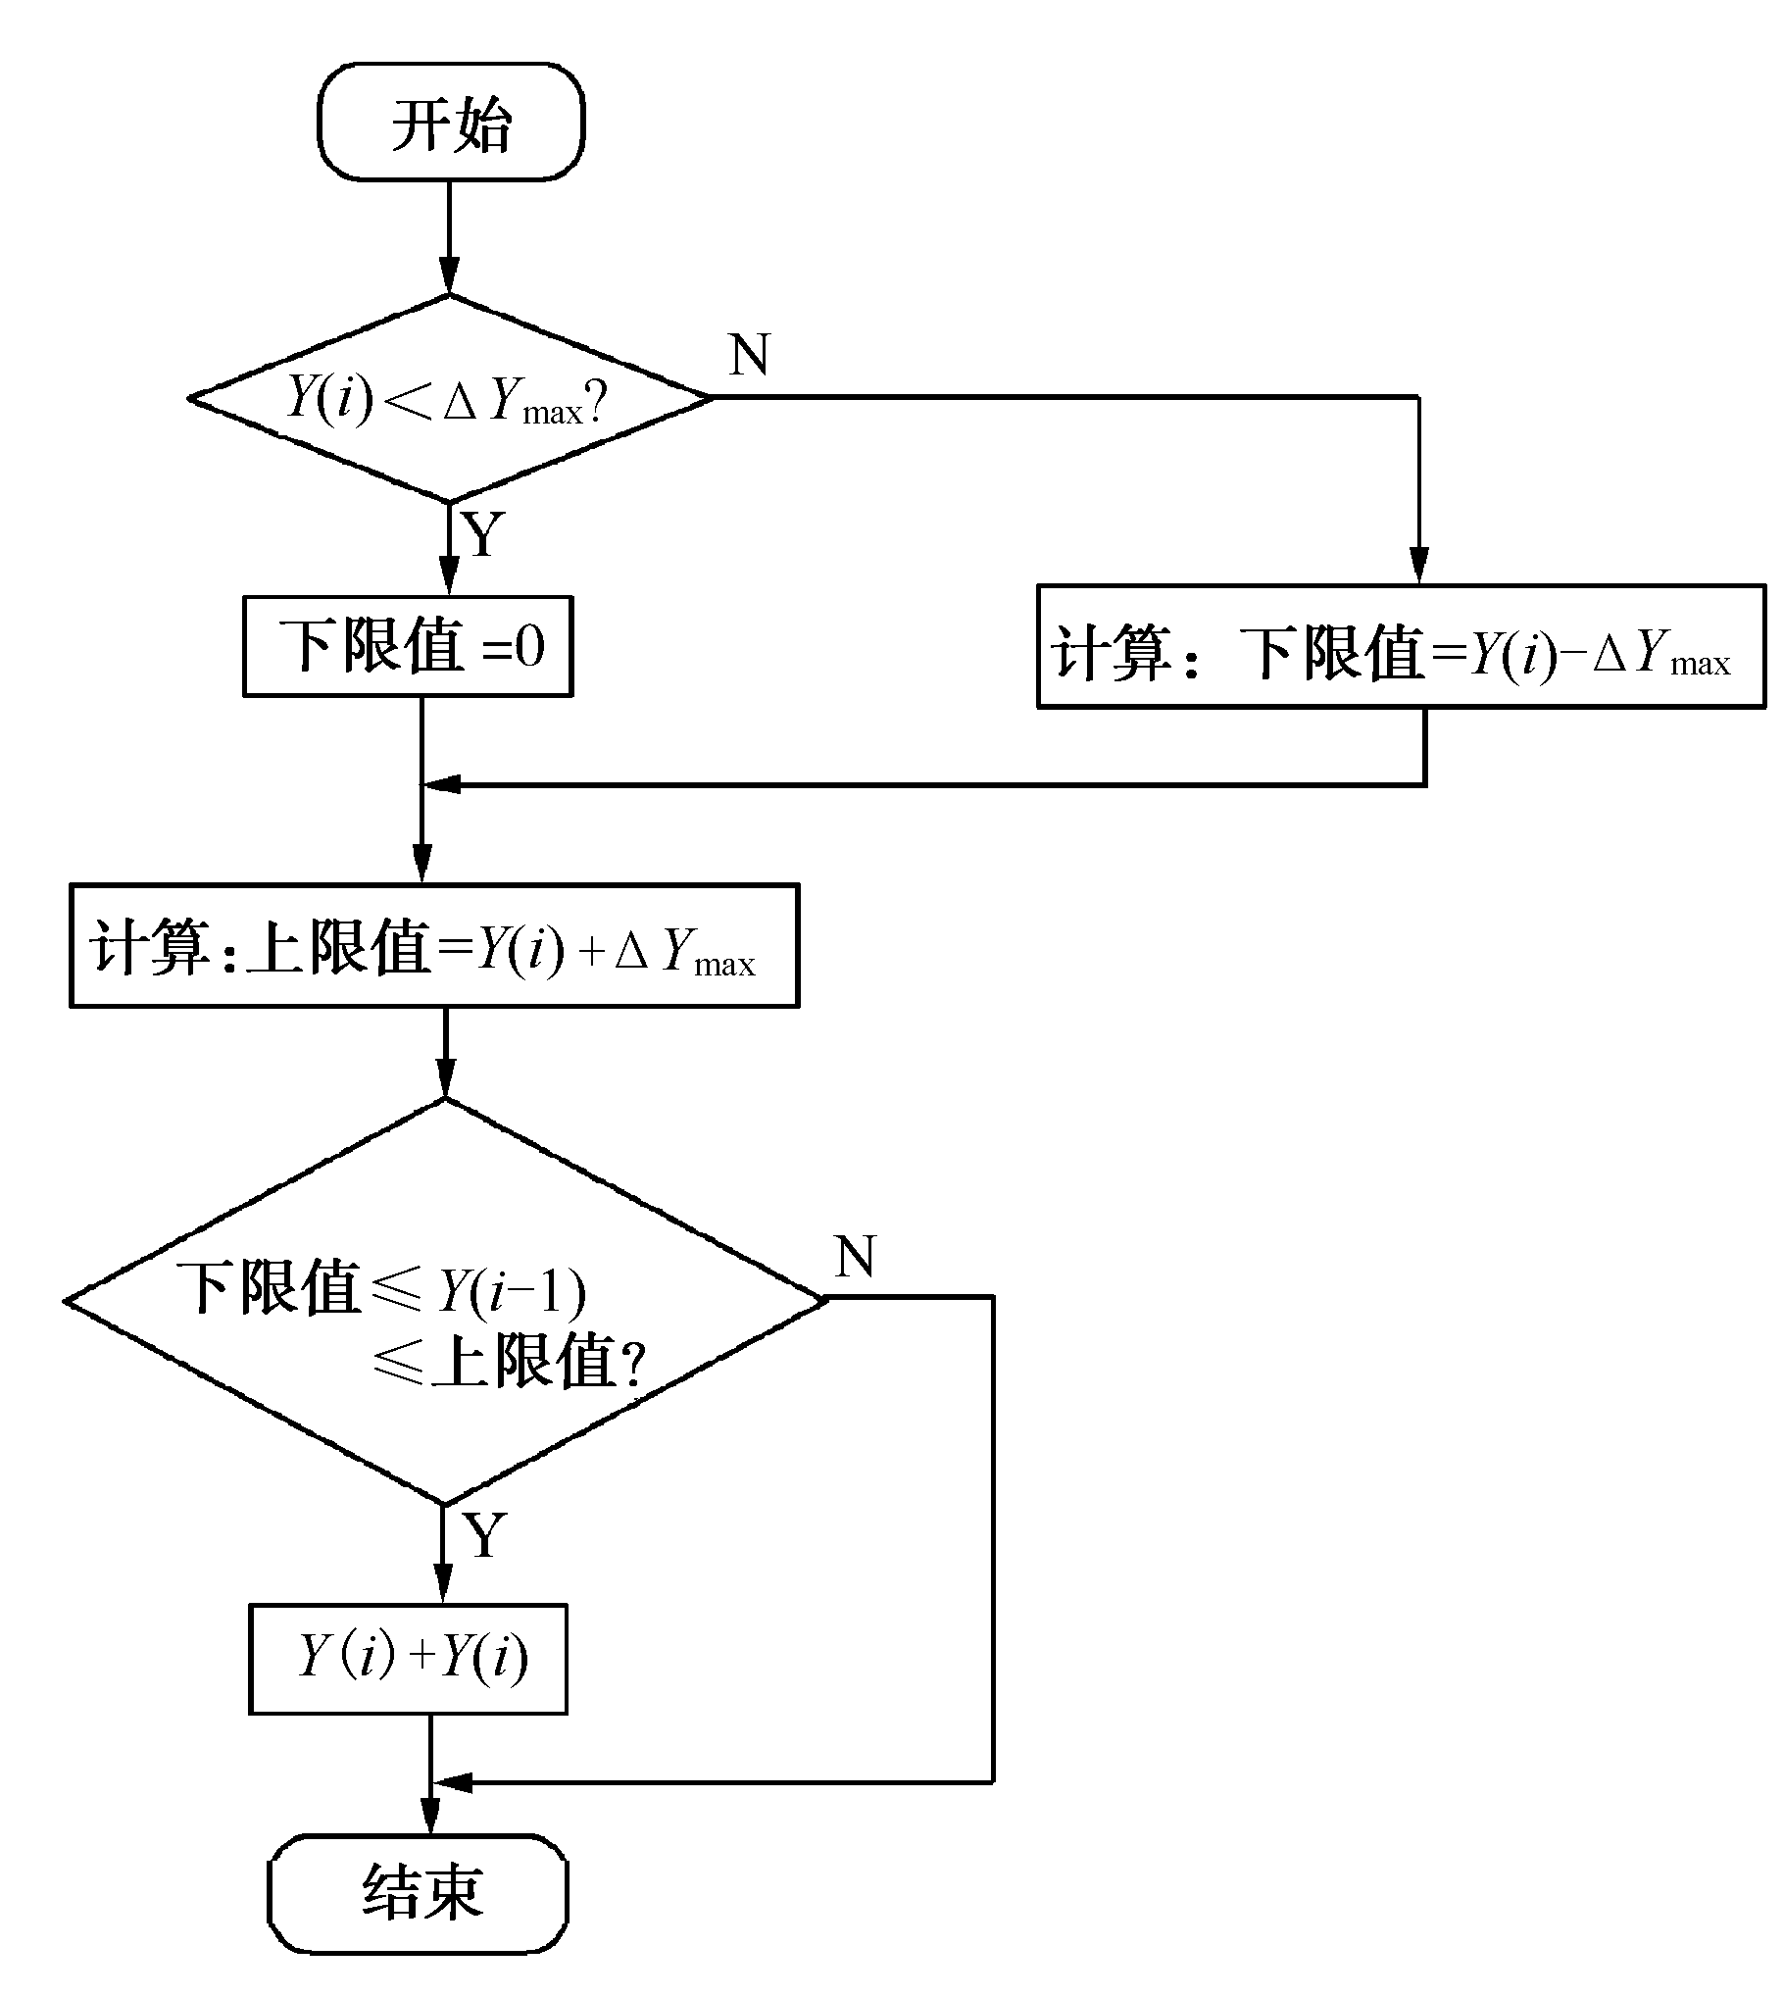
图9.13 限幅滤波法的程序流程图
本设计题目可采用FX系列PLC，也可以采用其他型号的PLC完成任务。
实训步骤如下：
（1）I/O地址分配；
（2）设计程序流程图或功能图；
（3）设计控制程序梯形图；
（4）调试控制程序；
（5）连接外部负载或模拟电路进行控制功能的调试；
（6）优化程序；
（7）编写实训报告。

9.5.2 仪表量程转换控制

1．量程自动转换及求平均值的流程图
图9.14所示为量程自动转换及求平均值的流程图，图中N为测量次数，N越大最后的结果就越接近真值，但所需要的转换时间就越长。图9.14所示流程图可以实现根据测量的实际情况自动变动N值，达到即可以减小随机误差的影响，又可以适当地提高测量速度。若将该程序用于具有某种自动量程转换显示程序中，可实现依据被测电压的大小，自动选择由大到小共6挡量程（编号为Q＝1、2、…、6）。工作在1挡时被测电压很弱，随机信号的影响相对最大，因而这时测量的次数就应该多些（N值取的大一些，如取N＝10）；工作在第2挡时，同样的随机误差影响就相对小一些，这时可以取N＝6；工作在第3挡时取N＝4；工作在第4挡时取N＝2；工作在第5、6挡时只做单次处理，故N＝1。
自动量程转换及求平均值的工作过程为：系统运行前将量程预置为最高（Q＝6），然后进行测量并判断测量值是否为欠量程。如果为欠量程，则判断这时的Q值是否为1，若不为1，则降低一挡量程（即Q＝Q－1），再重复上述测量、判断过程，直到不是欠量程或Q＝1时为止；若Q＝1则取N＝10并进行平均值计算。如果不是欠量程则判断是否为超量程，如果是超量程，则判断Q是否等于6。若此时Q＝6，则做过载显示；若Q不等于6，则升高一挡量程（即Q＝Q＋1），再重复上述测量、判断过程，直到不是超量程为止，然后判断此时的Q等于多少，根据Q值可选取N等于10、6、4、2或1，最后再计算平均值。
该流程图实现了最终选择最合适的量程，然后根据量程再选取适当的N值求平均值，显然提高了测量精度。
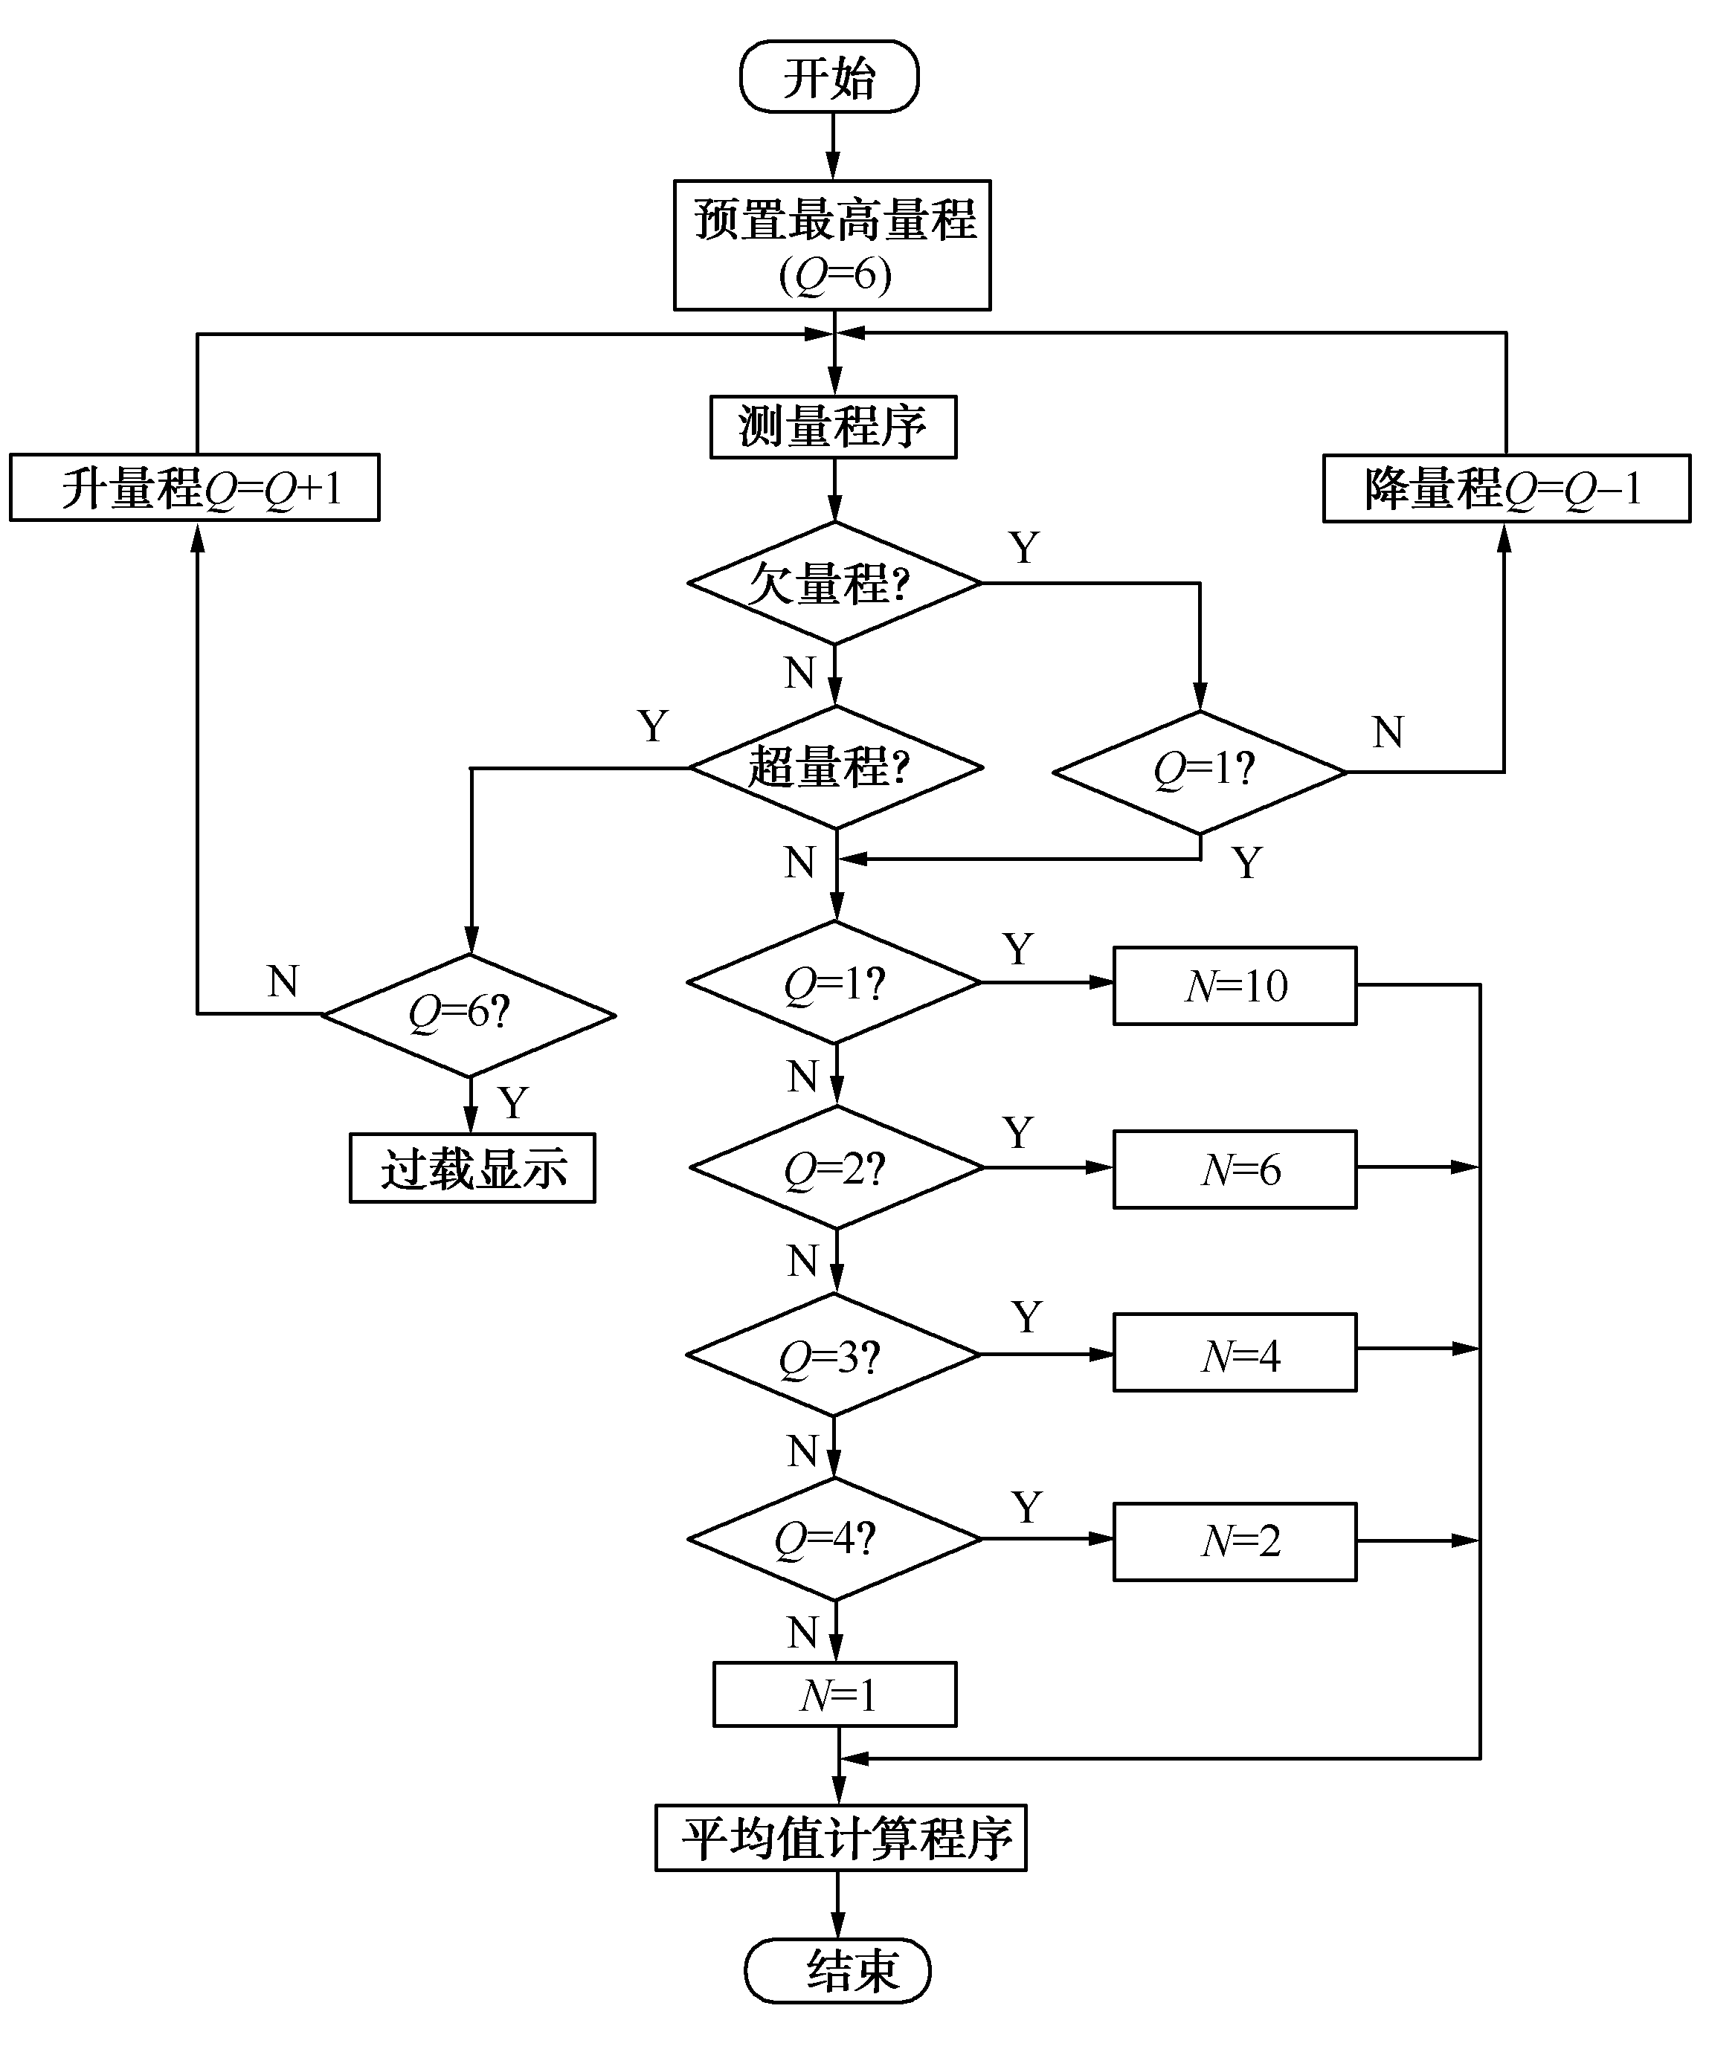
图9.14 量程自动转换及求平均值的程序流程图

本设计题目可采用FX系列PLC，也可以采用其他型号的PLC完成任务。设计内容可根据实际需要进行删减或增设（如：可减小量程挡，由6挡变为3挡，或删去平均值的计算等）。

2．实训步骤
（1）I/O地址分配；
（2）设计程序流程图或功能图；
（3）设计控制程序梯形图；
（4）调试控制程序；
（5）连接外部负载或模拟电路进行控制功能的调试；
（6）优化程序；
（7）编写实训报告。

9.6 生产过程自动控制实训课题

9.6.1 植物灌溉系统的控制
某苗圃有A、B、C 3个种植不同植物的区域。在常规情况下要求采用不同的灌溉方式进行浇灌，同时还可以自动根据天气情况改变灌溉方式。考虑到系统的可靠性和经济性，要求系统有手动控制和自动控制两种功能。根据不同植物生长的特点和要求，要求灌溉系统具有以下控制功能。

1．控制要求
（1）A区要求采用喷雾方法灌溉，每喷2分钟，停止5分钟，工作时间为每天7点开始，17点停止。
（2）B区采用旋转式喷头进行喷灌，分为两组同时工作，每喷灌5分钟，停止20分钟，每天9点开始，14点结束。
（3）C区采用旋转式喷头进行喷灌，分为两组采用交替灌溉方式，即每隔2天灌溉1天。
（4）如果遇到阴雨天，则自动全天停止对沙床苗圃和盆栽花卉的灌溉（A区）。
（5）具有温度、湿度的检测功能，即温度、湿度达到某一控制点时，报警并停止运行。
（6）具有报警指示和报警灯测试以及蜂鸣器消音功能。
（7）系统在自动（手动）工作方式时，能自动（手动）控制供水泵的运行、停止以及各电磁阀的开、关。
（8）自动、手动工作开关设置有相应的指示灯。

2．I/O地址分配
I/O地址分配如表9.5所示。
表9.5 I/O地址分配
输入 |  | 输出
手动工作开关 | X0 | 总水泵 | Y0
自动工作开关 | X1 | 手动指示灯 | Y1
报警灯测试按钮 | X2 | 自动指示灯 | Y2
蜂鸣器消音按钮 | X3 | A区电磁阀 | Y3
雨量传感器 | X4 | B区电磁阀 | Y4、Y14
湿度传感器 | X5 | C区电磁阀 | Y5
温度传感器 | X6 | 温度报警 | Y6
 |  | 湿度报警 | Y7
 |  | 报警蜂鸣器 | Y10
本设计题目可采用FX系列PLC，也可以采用其他型号的PLC完成任务。设计内容可根据实际需要进行增减。

3．实训步骤
（1）设计程序流程图或功能图；
（2）设计控制程序梯形图；
（3）调试控制程序；
（4）连接外部负载或模拟电路进行控制功能的调试；
（5）优化程序；
（6）编写实训报告。

9.6.2 化工加热炉温度控制

1．某化工加热反应釜的组成
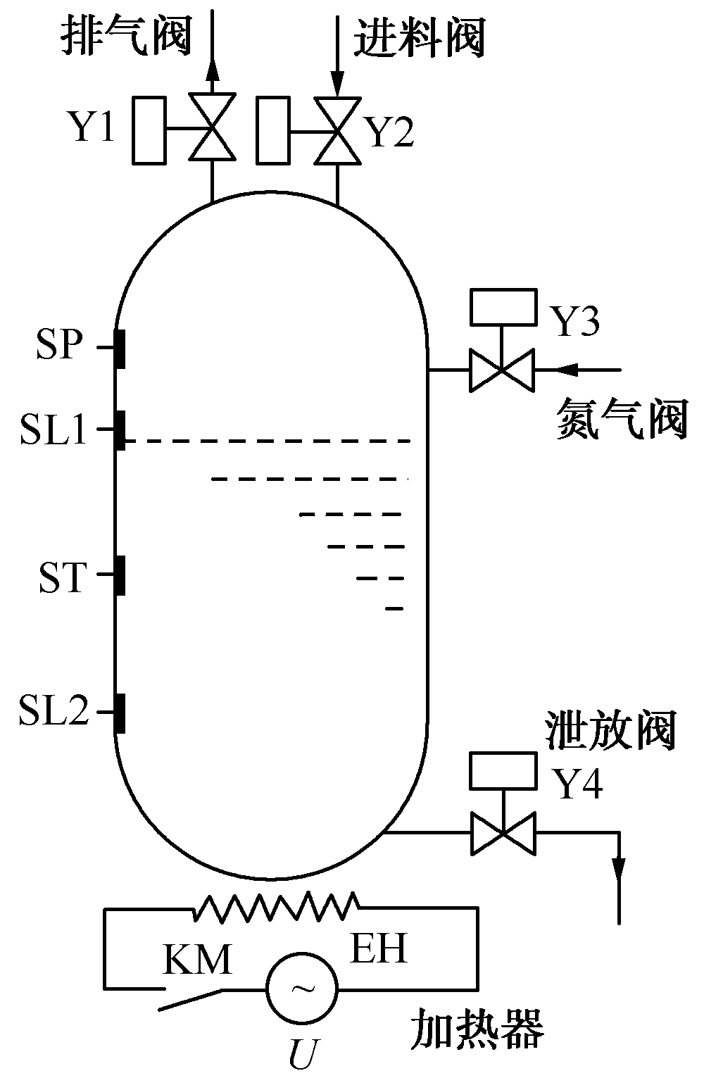
图9.15 加热反应釜的结构示意图
图9.15所示为某化工加热反应釜的结构示意图。图中Y1、Y2、Y3、Y4为电磁阀，SL1和SL2为液位传感器，ST为温度传感器，SP为压力传感器。要求设计符合反应釜加热工艺的控制程序。

2．反应釜加热工艺过程
（1）送料控制。
① 检测到液面SL2、炉内温度ST、釜内压力SP都小于给定值时，传感器SL2、ST、SP均为OFF状态；
② 打开排气阀Y1和进料阀Y2；
③ 当液位上升到液面SL1时，应关闭排气阀Y1和进料阀Y2；
④ 延时20s， 开启氮气阀Y3，氮气进入反应釜，釜内压力上升；
⑤ 当压力上升到给定值时，即SP＝ON时，关闭氮气阀Y3，送料过程结束。
（2）加热反应过程控制。
① 交流接触器KM得电，接通加热器EH的电源；
② 当温度升高到给定值时（ST＝ON），切断加热电源，交流接触器断电；
③ 延时10s，加热过程结束。
（3）泄放控制。
① 打开排气阀，使釜内压力降到预定最低值（SP＝OFF）；
② 打开泄放阀，当釜内溶液降至液位下限时（SL2＝OFF），关闭泄放阀和排气阀，系统恢复到原始状态，准备进入下一循环。
（4）设置系统的启动按钮和停止按钮。按下启动按钮系统开始工作，按下停止按钮时系统必须在一个循环的工作结束后才能停下来。
（5）具有液位、温度和压力的报警功能。
本设计题目可采用FX系列PLC，也可以采用其他型号的PLC完成任务。

3．实训步骤
（1）I/O地址分配；
（2）设计程序流程图或功能图；
（3）设计控制程序梯形图；
（4）调试控制程序；
（5）连接外部负载或模拟电路进行控制功能的调试；
（6）优化程序；
（7）编写实训报告。

9.6.3 干燥箱温度控制
图9.16所示为干燥箱温度控制程序流程图。设计满足下述要求的PLC控制程序。

1．控制要求
（1）要求实现干燥箱内温度恒定为T_{r}（100℃）值。
（2）箱内设置两个温度检测点，两个检测点的温度平均值T_{c}＝（T_{c1}＋T_{c2}）/2为干燥箱的实际温度。
（3）采用比例作用控制方式，当T_{c}＜T_{r}时加温，输出加温的控制信号为T_{M}＝K（T_{r}-T_{c}）；当T_{c}≥T_{r}时不加温，输出的控制信号T_{M}＝0。
（4）输出端驱动数字显示器件显示被控温度的平均值。
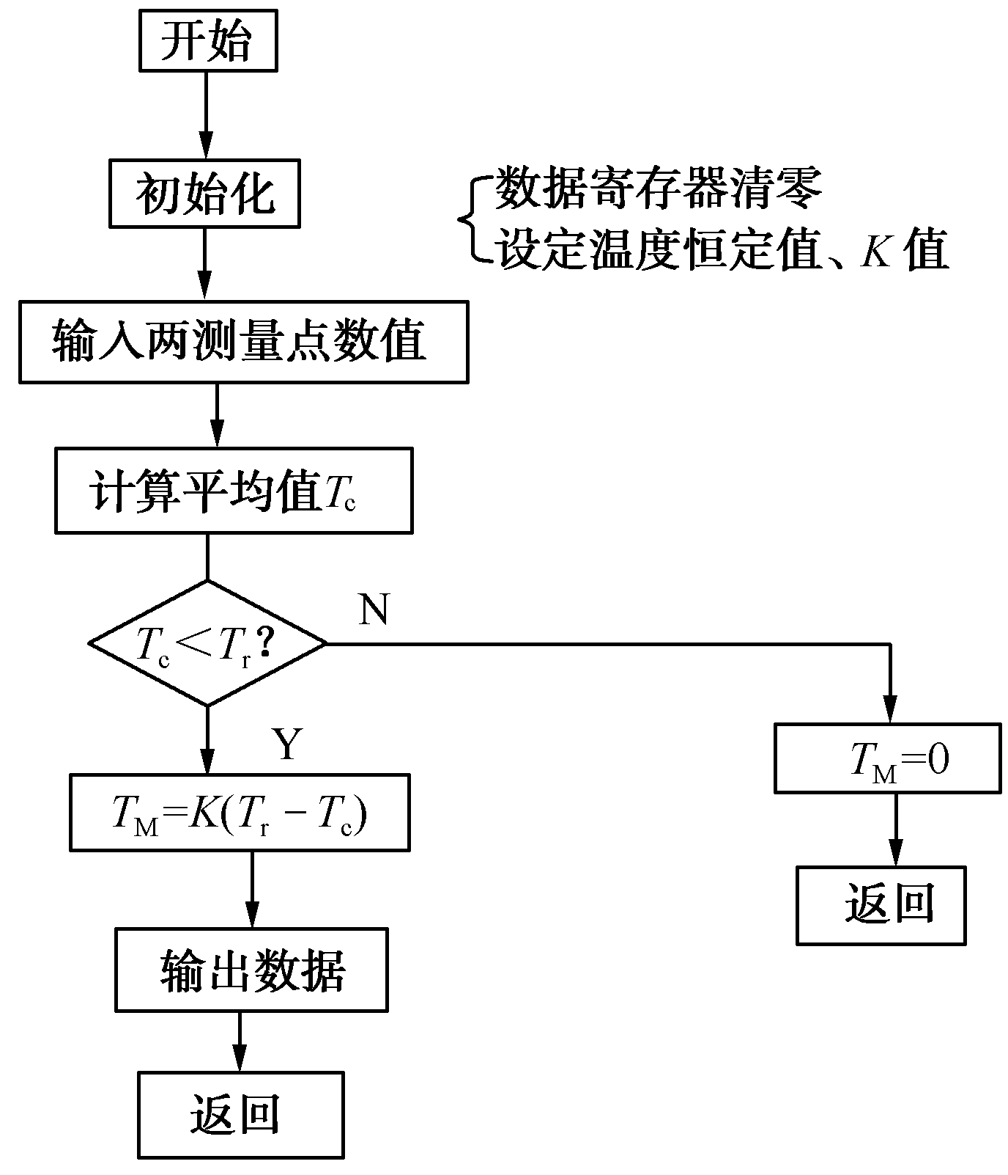
图9.16 干燥箱温度控制程序流程图
本设计题目可采用FX系列PLC，也可以采用其他型号的PLC完成任务。

2．实训步骤
（1）I/O地址分配；
（2）设计程序流程图或功能图；
（3）设计控制程序梯形图；
（4）调试控制程序；
（5）连接外部负载或模拟电路进行控制功能的调试；
（6）优化程序；
（7）编写实训报告。

9.6.4 LM35温度传感器控温及报警

1．LM35的控温系统原理
图9.17所示为使用LM35的控温系统原理图，图中采用LM35D温度传感器实现温度的检测，LM35为电压输出型集成单片温度传感器。图9.18所示是用LM35组成的简易摄氏温度传感器电路。
LM35温度传感器广泛应用于打印机、传真机、磁盘驱动器、电池过热器的保护电路，以及便携式医疗设备和电力供电组件中。
图中采用的是LM35D，其工作电源电压为－0.2～35.0V；输出电压为－1.0～6.0V，输出电流为10mA，工作温度范围为0～100℃，线性温度系数为＋10.0mV/ ℃。

2．设计要求
（1）采用LM35D温度传感器实现两位式温度控制，控温范围为0～100℃。当LM35D测得的温度（测量值）低于设定值时，PLC输出加温信号给固态继电器，固态继电器闭合接通交流220V电源给加热对象（负载）加热；当被测温度低于设定值时，固态继电器断开，停止加热（处于保温状态）。
（2）采用3（1/2）位LED数码管显示数字温度值，温度显示的分辨率为0.1℃。
（3）可以在50℃～100℃范围内进行报警，用LED发光二极管实现报警显示。
（4）可以手动设定报警值（50℃～100℃）。
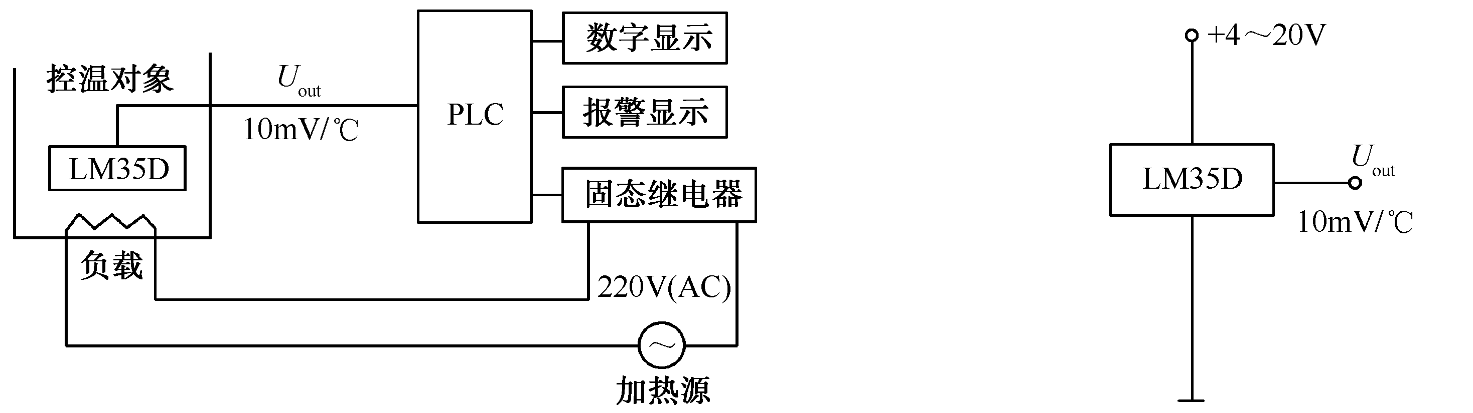
图9.17 使用LM35的控温系统 图9.18 简易摄氏温度传感器电路
本课程设计题目可采用FX系列PLC，也可以采用其他型号的PLC。本设计内容可根据实际需要增设以下内容：
（1）输出与0～100℃对应的标准电流信号4～20mA，并用数码管同时显示电流值。
（2）用LED数码管显示加温和保温状态（红灯加热、绿灯保温）。

3．实训步骤
（1）I/O地址分配；
（2）设计程序流程图或功能图；
（3）设计控制程序梯形图；
（4）调试控制程序；
（5）连接外部负载或模拟电路进行控制功能的调试；
（6）优化程序；
（7）编写实训报告。

9.6.5 炉窑温度模糊控制
图9.19所示为炉窑温度控制系统示意图，图中有两个炉窑，分别设置有启动、停止和急停的按钮开关，同时还设有总启动和总停止按钮开关。要求设计满足下述控制要求的程序。
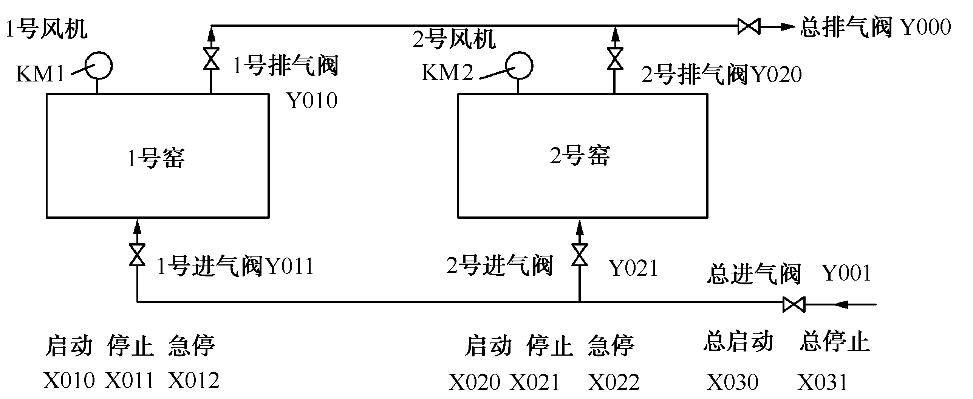
图9.19 炉窑温度控制系统原理示意图

1．系统总的顺序控制要求
（1）按下总启动按钮后，允许两个炉窑按照各自的控制要求运行，如果按下总停止按钮，则禁止系统运行。
（2）每个炉窑具体的控制要求如下：
① 启动风机电机，使炉窑内的热气流循环；
② 打开进气阀，使热气流（蒸汽）进入炉窑；
③ 经过一定时间的恒温控制（如10h），关闭进气阀。打开排气阀，排出热气流；
④ 按下停止按钮，则关闭风机，延时10s后关闭排气阀，每个炉窑的进气阀只有在总进气阀打开5s后才能打开，只要有一个炉窑的进气阀需要排气，就要打开总排气阀。

2．炉窑内的温度控制要求
每个炉窑通过一只热敏电阻进行温度检测，采用模糊控制算法进行温度控制。
总进气阀、总排气阀以及每个炉窑的进气阀、排气阀都采用电磁阀，通过控制电磁阀的接通时间，实现恒温控制。具体要求如下：
（1）当实际检测温度低于设定值的50%时，进气阀打开的占空比为100%。
（2）当实际检测温度高于设定值的50%，且低于设定值的80%时，进气阀打开的占空比为70%。
（3）当实际检测温度高于设定值的90%，且低于设定值的100%时，进气阀打开的占空比为30%。
（4）当实际检测温度高于设定值的120%时，进气阀打开的占空比为0%。

3．设计方案提示
在采用模糊控制算法时，总进气阀、总排气阀及每个炉窑的进气阀和排气阀都采用电磁阀，通过控制电磁阀的接通时间，实现恒温控制。
若采用PID规律时，每个炉窑的电磁阀（开关量的控制）改为调节阀（模拟量的控制），通过调节电动阀门的开度，完成恒温控制。编程时采用脉宽调制指令PWM控制调节阀动作，实现控制作用。
本设计题目可采用FX系列PLC，也可以采用其他型号的PLC完成任务。设计内容可根据实际需要分为两个题目进行：顺序控制部分和模拟量的温度控制部分。也可以再增加温度PID控制内容。

4．实训步骤
（1）I/O地址分配；
（2）设计程序流程图或功能图；
（3）设计控制程序梯形图；
（4）调试控制程序；
（5）连接外部负载或模拟电路进行控制功能的调试；
（6）优化程序；
（7）编写实训报告。

